

**ĐẠI HỌC ĐÀ NẴNG TRƯỜNG ĐẠI HỌC SƯ PHẠM**

**KHOA TIN HỌC**



**ĐỀ CƯƠNG**

**THỰC TẬP TỐT NGHIỆP**

**TÊN ĐỀ TÀI: NGHIÊN CỨU XÂY DỰNG HỆ THỐNG WEBSITE BÁN ĐIỆN THOẠI**



**CHUYÊN NGÀNH: CÔNG NGHỆ THÔNG TIN**

**CƠ SỞ THỰC TẬP: CÔNG TY TNHH PHÁT TRIỂN CÔNG NGHỆ PSCD**

Cán bộ hướng dẫn: Tiến sĩ Trần Văn Hưng

Sinh viên thực hiện: Lưu Quang Hoàng Duy

Lớp: 17CNTT3

**ĐÀ NẴNG, 10/2021**

**BÁO CÁO**

**KẾT QUẢ THỰC TẬP TỐT NGHIỆP**

Nội dung báo cáo gồm các phần sau:

1. **Nội dung, tiến độ thực tập và các kết quả cụ thể**

# LỜI CẢM ƠN

Trong thời gian thực hiện đồ án với sự giúp đỡ tạo điều kiện của trường Đại học Sư Phạm - Đại học Đà Nẵng, sự góp ý của các bạn và đặc biệt là sự quan tâm hướng dẫn trực tiếp, chỉ bảo tận tình của Tiến sĩ Trần Văn Hưng em đã hoàn thành đề tài cùng với bản báo cáo đúng thời gian quy định. Với khả năng và thời gian có hạn nên không tránh khỏi những thiếu sót, em rất mong nhận được sự quan tâm, giúp đỡ, tạo điều kiện của thầy cô giáo để em hoàn thiện hơn đề tài nghiên cứu trong thời gian tới.

Em xin cảm ơn quý trung tâm phát triển phần mềm đại học Đà Nẵng đã tạo điều kiện để em có thể được thực tập, trong quá trình thực tập tại công ty em đã tiếp thu được rất nhiều kỹ năng trong công việc. Em đã được trải nghiệm môi trường công ty rất hữu ích cho bản thân, học được những kỹ năng làm việc nhóm, đánh giá và quản lý công việc một cách tốt hơn.

Một lần nữa em xin chân thành cảm ơn tất cả các thầy, cô giáo trong Trường Đại học Sư Phạm – Đại học Đà Nẵng, quý trung tâm phát triển phần mềm đại học Đà Nẵng cũng như các thầy cô giáo của các trường, các tổ chức liên kết đã dạy dỗ, chỉ bảo em trong suốt thời gian học tập.

Em xin chân thành cảm ơn!

# NHẬN XÉT CỦA GIẢNG VIÊN HƯỚNG DẪN

………................................................................................................................................

………................................................................................................................................

………................................................................................................................................

………................................................................................................................................

………................................................................................................................................

………................................................................................................................................

………................................................................................................................................

………................................................................................................................................

………................................................................................................................................

………................................................................................................................................

………................................................................................................................................

………................................................................................................................................

………................................................................................................................................

………................................................................................................................................

………................................................................................................................................

………................................................................................................................................

………................................................................................................................................

*Đà Nẵng, ngày … tháng … năm 2021*

**Cán bộ hướng dẫn**

**Tiến sĩ Trần Văn Hưng**

# MỞ ĐẦU

## 1. Lý do chọn đề tài

Ngày nay, khi xã hội phát triển, có rất nhiều người lựa chọn kinh doanh online để khởi nghiệp. Và đây cũng được đánh giá là một trong những hướng kinh doanh ưu việt cho các doanh nhân trẻ với số vốn ít ỏi, nhất là trong lĩnh vực kinh doanh điện thoại. Vậy thì những lý do nào khiến các doanh nhân trẻ chuộng kinh doanh điện thoại online như vậy?

Đầu tiên, ta có thể kể đến, với số lượng người sử dụng internet khổng lồ như hiện nay thì việc sở hữu cho mình một cửa hàng kinh doanh online sẽ mở ra cơ hội tìm kiếm khách hàng cao hơn. Thị trường lớn với đối tượng khách hàng đa dạng phù hợp cho khá nhiều loại mặt hàng. Người tiêu dùng ngày càng “lười” đi mua sắm, mất thời gian lựa chọn khảo giá từ cửa hàng này đến cửa hàng khác. Vì vậy kinh doanh online là sự lựa chọn hoàn hảo cho người kinh doanh. Ngồi ở nhà có thể lướt vài vòng trên các sàn thương mại điện tử để chọn cho mình loại điện thoại yêu thích.

Thứ hai cần lưu ý chính là với mặt hàng điện thoại, không đòi hỏi phải có kích cỡ chính xác đến 100%. Người mua đa số lựa chọn theo sở thích, mẫu và màu sắc, còn kích cỡ chỉ cần để số liệu là có thể dễ dàng hình dung ra được.

Khi kinh doanh online điện thoại, bạn sẽ tiết kiệm được các chi phí mở cửa hàng, thuê nhân viên, hay chi phí cố định trang trí cửa hàng. Hơn nữa bạn sẽ có thêm một thị trường tiềm năng đầy tuyệt vời có thể trở thành khách hàng trung thành của bạn. Kinh doanh điện thoại online có thể áp dụng cho cả các doanh nghiệp hay các cửa hàng nhỏ lẻ. Bạn sẽ có một cửa hàng tổng hợp có thể đăng tải thông tin cho toàn bộ chuỗi cửa hàng của mình cho khách. Công việc của bạn chỉ là marketing cho sản phẩm đó và tiếp nhận đơn hàng. Sau đó, bạn sẽ chuyển đơn hàng cho các đại lý kết nối với bạn. Họ sẽ đảm nhận trách nhiệm vận chuyển sản phẩm cho khách hàng. Còn bạn sẽ nhận phần chiết khấu. Ngoài ra, bạn còn có thể coi đây là công việc freelance khi có thể kết hợp làm nhiều công việc khác để tăng thu nhập.

Nhận thấy tầm quan trọng của thương mại điện tử trong việc tăng dân số bán hàng và tăng thương hiệu cho công ty đó là những lý do cơ bản mà em đã chọn đề tài: “**Website bán hàng điện thoại online**”. Bên cạnh việc kiếm thêm thu nhập thì đây cũng chính là hướng đi mới cho ngành kinh doanh túi xách và đóng góp một phần nhỏ vào việc hoàn thiện và phát triển hệ thống thương mại điện tử.

## 2. Mục tiêu và nhiệm vụ đề tài

### *2.1 Mục tiêu*

- Học thêm kiến thức về html, css, js, boostrap để xây dựng hoàn thiện một website.

- Xây dựng được hệ thống bán hàng điện thoại online phù hợp với khách hàng khi lựa chọn sản phẩm.

- Xây dựng Website đáp ứng nhu cầu tìm kiếm những chiếc điện thoại ưng ý người dùng, dễ dàng thao tác với nhiều đối tượng sử dụng.

### *2.2. Nhiệm vụ*

- Xác định cấu trúc các thành phần chính về component.

- Xây dựng một hệ thống website bán hàng túi xách online.

- Quản lý sản phẩm cập nhật thêm xoá, sửa sản phẩm.

- Tuỳ chỉnh giao diện.

- Xem, sửa quản lý các hoá đơn mà khách hàng đã đặt.

**3. Đối tượng và phạm vi nghiên cứu**

**3.1 Đối tượng nghiên cứu**

- Html, Css, Js

- Boostrap và các Component khác

- Những mẫu sản phẩm hiện đại về Điện thoại trên thị trường.

**3.2 Phạm vi nghiên cứu**

Tìm hiểu kỹ thuật lập trình, các thức hoạt động và các đối tượng trong PHP. Hiểu được cách thức hoạt động của Client – Server

Hiểu được cách lưu trữ dữ liệu của hệ quản trị cơ sở dữ liệu MySQL.

Sử dụng ngôn ngữ PHP và hệ quản trị CSDL MySQL để xây dựng website.

**4. Phương pháp nghiên cứu**

- Phương pháp quan sát.

- Phương pháp điều tra, khảo sát nhu cầu thực tế, sử dụng các phương pháp phân tích, điều tra thống kế từ đó xác định các yêu cầu chức năng và yêu cầu phi chức năng cần thiết.

-Đề tài thiết kế hệ thống bán hàng điện thoại online được giới hạn ở việc khách hàng lựa chọn sản phẩm, thêm vào giỏ hàng và tiến hành điền thông tin khách hàng để gửi hoá đơn cho bên admin. Về phía Admin sẽ tiếp nhận đơn hàng đồng thời cập nhật chỉnh sửa giao diện website bán hàng của mình

- Tổng hợp các tài liệu liên quan đến xây dựng và phát triển phần mềm.

## 5. Nội dung đề tài

Các chức năng của hệ thống:

* Phía người dùng:
* Tạo tài khoản
* Cho phép người dùng xem thông tin sản phẩm(giá cả, mẫu mã, nội dung, ….)
* Xem đơn hàng đã mua
* Thanh toán
* Bình luận đánh giá sản phẩm
* Phía quản trị:
* Quản lý danh mục(thêm, sửa, xóa, hiển thị)
* Quản lý sản phẩm(thêm, sửa, xóa, hiển thị)
* Quản lý người dùng(thêm, sửa, xóa, hiển thị)
* Quản lý đơn hàng(xem chi tiết đơn hàng)
* Quản lý bài viết(thêm,sửa, xóa, hiển thị)
* Quản lý liên lạc

## 6. Bố cục đề tài

* Chương 1: Cơ sở lý thuyết
* Chương 2: Phân tích thiết kế hệ thống
* Chương 3: Kết quả cài đặt
* Chương 4: Kết luận và định hướng phát triển

# 

# CHƯƠNG 1: CƠ SỞ LÝ THUYẾT

* 1. **Xampp**
     1. ***Khái niệm***

Xampp là một công cụ tích hợp đầy đủ các thành bao gồm Apache, Mysql, PHP, Perl. Giúp chúng ta tạo ra môi trường web server trên máy tính của mình, để có thể chạy được kịch bản PHP.

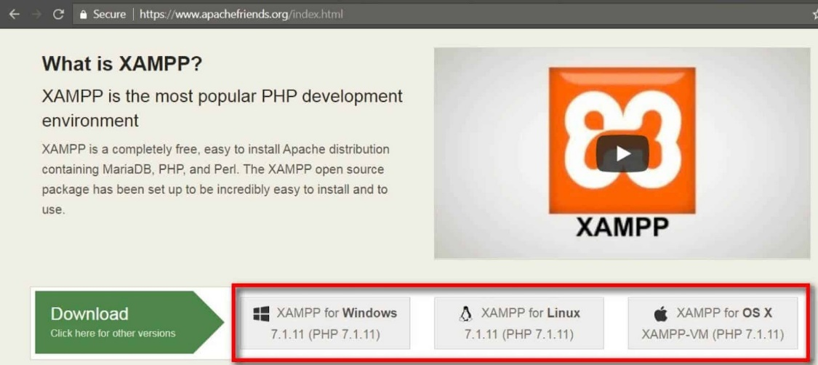

# Hình 1: Giới thiệu về Xampp

Apache: Là một chương trình máy chủ, dùng để giao tiếp với các giao thức HTTP. Apache chạy tốt trên mọi hệ điều hành.

Mysql: Là hệ quản trị cơ sở dữ liệu, được dùng để lưu trữ thông tin của một website. Mỗi website có thể sử dụng một hoặc nhiều cơ sở dữ liệu.

PHP: Là ngôn ngữ kịch bản trên phía Server, dùng để xử lý các thao tác của người dùng và làm việc trực tiếp với cơ sở dữ liệu (Database).

Perl:﻿ Là một tầng cao hơn, một ngôn ngữ lập trình năng động hơn. Sử dụng rộng rãi trong lập trình mạng và quản trị hệ thống. Ít phổ biến cho mục đích phát triển web, Perl thích hợp với nhiều ứng dụng.

Xampp là một công cụ tuyệt vời cho bất kỳ ai muốn có một development server đầy đủ và nhanh chóng. Nhưng bên cạnh đó Xampp rất dễ cài đặt, nên nó không có các tính năng bảo mật như production server.

* + 1. ***Ưu điểm***
* Chạy được trên tất cả các hệ điều hành
* Có cấu trúc đơn giản nhưng mang đến nhiều chức năng hữu ích
  + 1. ***Nhược điểm***
* Không hỗ trợ cấu hình Module, không có version MySQL
* Dung lượng nặng
  1. **Thư viện JQUERY**
     1. ***Khái niệm***

JQuery là một thư viện kiểu mới của JavaScript, được tạo bởi John Resig vào năm 2006 với phương châm: Viết ít hơn, làm nhiều hơn.

jQuery thực hiện nhiều nhiệm vụ mà nếu dùng JavaScript thông thường thì sẽ tốn rất nhiều dòng mã lệnh. jQuery cũng có khả năng thực hiện các tính năng phức tạp, như các cuộc gọi AJAX (được sử dụng để kết nối với máy chủ web tự động mà không nhất thiết phải tải lại trang) và thực thi DOM (mô hình đối tượng tài liệu).

jQuery là thư viện JavaScript phổ biến nhất vì vậy người ta thường dùng jQuery để xây dựng ứng dụng website. Nhiều công ty lớn cũng dùng jQuery đó là Google, Microsoft, IBM và Netflix.

jQuery có thể chạy được trên nhiều trình duyệt bao gồm cả Internet Explorer

* + 1. ***Ưu điểm***
* Dễ sử dụng
* Là thư viện lớn của javascript
* Mã nguồn mở mạnh mẽ
* Hỗ trợ ajax
  + 1. ***Nhược điểm***
* Làm client trở nên chậm chạp
* Chức năng có thể không có
  1. **Thư viện Bootstrap**
     1. ***Khái niệm***

Bootstrap là 1 framework có chứa HTML, CSS, và JavaScript cho phép người dùng dễ dàng thiết kế website theo 1 chuẩn nhất định, tạo các website thân thiện với các thiết bị.

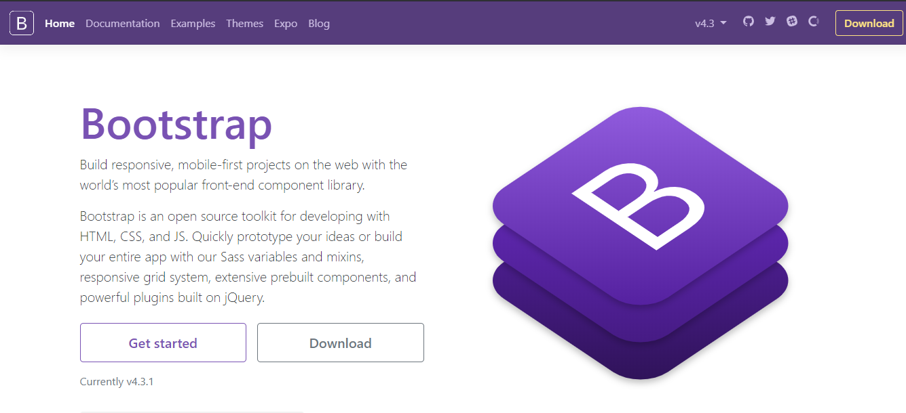

# Hình 2: Giới thiệu về bootstrap

Bootstrap được tạo ra tại Twitter vào giữa năm 2010. Trước khi chính thức trở thành một framework mã nguồn mở, Bootstrap được biến đến như là bản thiết kế của Twitter. Sau một vài tháng đi vào phát triển, Twitter đã tổ chức Tuần lễ Hack đầu tiên và hàng loạt các nhà phát triển ở mọi trình độ đã tham gia vào dự án. Và trong hơn một năm sau đó, Bootstrap giống như một bản hướng dẫn style dành riêng cho việc phát triển các công cụ nội bộ phục vụ cho công ty trước khi nó được phát hành chính thức, và nó vẫn đóng một vai trò như vậy cho đến ngày nay.

Kể từ lần đầu tiên được phát hành vào Thứ 6 ngày 19 tháng 8 năm 2011 tới nay, đã có tới hơn 20 lần phát hành, bao gồm cả 2 bản viết lại chính của phiên bản 2 và phiên bản 3. BootStrap 2 đã thêm tính năng responsive như một stylesheet tùy ý. Đến khi xây dựng Bootstrap 3 đã viết lại thư viện một lần nữa để tích hợp tính năng responsive một cách mặc định.

* + 1. ***Ưu điểm***
  + Tiết kiệm thời gian: Boostrap giúp thiết kế giao diện tiết kiệm rất nhiều thời gian. Các thư viện Bootstrap có những đoạn mã sẵn sàng áp dụng vào website. Không tốn nhiều thời gian để tự viết code cho giao diện.
  + Tùy biến cao: Có thể dựa vào Bootstrap và phát triển nền tảng giao diện của chính mình. Bootstrap cung cấp hệ thống Grid System mặc định bao gồm 12 cột và độ rộng 940px. Có thể thay đổi, nâng cấp và phát triển dựa trên nền tảng này.
  + Responsive Web Design: Với Bootstrap, việc phát triển giao diện website để phù hợp với đa thiết bị trở nên dễ dàng hơn bao giờ hết. Đây là xu hướng phát triển giao diện website đang rất được ưu chuộng trên thế giới.
    1. ***Nhược điểm***
* Sản phẩm nặng, tốc độ tối ưu chưa cao
* Chưa hoàn thiện
* Quá nhiều code thừa
* Bootstrap không khuyến khích sáng tạo
  1. ***Ngôn ngữ PHP***
     1. ***Khái niệm***

PHP là chữ viết tắt của “Personal Home Page” do Rasmus Lerdorf tạo ra năm 1994. Vì tính hữu dụng của nó và khả năng phát triển, PHP bắt đầu được sử dụng trong môi trường chuyên nghiệp và nó trở thành ”PHP:Hypertext Preprocessor”. Thực chất PHP là ngôn ngữ kịch bản nhúng trong HTML, nói một cách đơn giản đó là một trang HTML có nhúng mã PHP, PHP có thể được đặt rải rác trong HTML. PHP là một ngôn ngữ lập trình được kết nối chặt chẽ với máy chủ, là một công nghệ phía máy chủ (Server-Side) và không phụ thuộc vào môi trường (crossplatform). Đây là hai yếu tố rất quan trọng, thứ nhất khi nói công nghệ phía máy chủ tức là nói đến mọi thứ trong PHP đều xảy ra trên máy chủ, thứ hai, chính vì tính chất không phụ thuộc môi trường cho phép PHP chạy trên hầu hết trên các hệ điều hành như Windows, Unix và nhiều biến thể của nó... Đặc biệt các mã kịch bản PHP viết trên máy chủ này sẽ làm việc bình thường trên máy chủ khác mà không cần phải chỉnh sửa hoặc chỉnh sửa rất ít. Khi một trang web muốn được dùng ngôn ngữ PHP thì phải đáp ứng được tất cả các quá trình xử lý thông tin trong trang web đó, sau đó đưa ra kết quả ngôn ngữ HTML. Khác với ngôn ngữ lập trình, PHP được thiết kế để chỉ thực hiện điều gì đó sau khi một sự kiện xảy ra (ví dụ, khi người dùng gửi một biểu mẫu hoặc chuyển tới một URL).

* + 1. ***Lý do nên chọn PHP***

Để thiết kế web động có rất nhiều ngôn ngữ lập trình khác nhau để lựa chọn, mặc dù cấu hình và tính năng khác nhau nhưng chúng vẫn đưa ra những kết quả giống nhau. Chúng ta có thể lựa chọn cho mình một ngôn ngữ: ASP, PHP, Java, Perl,... và một số loại khác nữa. Vậy tại sao chúng ta lại nên chọn PHP? Rất đơn giản, có những lí do sau mà khi lập trình web chúng ta không nên bỏ qua sự lựa chọn tuyệt vời này:

- PHP được sử dụng làm web động vì nó nhanh, dễ dàng, tốt hơn so với các giải pháp khác.

- PHP có khả năng thực hiện và tích hợp chặt chẽ với hầu hết các cơ sở dữ liệu có sẵn, tính linh động, bền vững và khả năng phát triển không giới hạn.

- Đặc biệt PHP là mã nguồn mở do đó tất cả các đặc tính trên đều miễn phí, và chính vì mã nguồn mở sẵn có nên cộng đồng các nhà phát triển web luôn có ý thức cải tiến nó, nâng cao để khắc phục các lỗi trong các chương trình này

- PHP vừa dễ với người mới sử dụng vừa có thể đáp ứng mọi yêu cầu của các lập trình viên chuyên nghiệp, mọi ý tuởng của các PHP có thể đáp ứng một cách xuất sắc.

- ASP vốn được xem là ngôn ngữ kịch bản phổ biến nhất, vậy mà bây giờ PHP đã bắt kịp ASP, bằng chứng là nó đã có mặt trên 11 triệu website.

* + 1. ***Hoạt động của PHP***

Vì PHP là ngôn ngữ của máy chủ nên mã lệnh của PHP sẽ tập trung trên máy chủ để phục vụ các trang web theo yêu cầu của người dùng thông qua trình duyệt. -Sơ đồ hoạt động

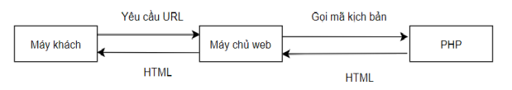

Khi người dùng truy cập website viết bằng PHP, máy chủ đọc mã lệnh PHP và xử lí chúng theo các hướng dẫn được mã hóa. Mã lệnh PHP yêu cầu máy chủ gửi một dữ liệu thích hợp (mã lệnh HTML) đến trình duyệt web. Trình duyệt xem nó như là một trang HTML têu chuẩn. Như ta đã nói, PHP cũng chính là một trang HTML nhưng có nhúng mã PHP và có phần mở rộng là HTML. Phần mở của PHP được đặt trong thẻ mở. Khi trình duyệt truy cập vào một trang PHP, Server sẽ đọc nội dung file PHP lên và lọc ra các đoạn mã PHP và thực thi các đoạn mã đó, lấy kết quả nhận được của đoạn mã PHP thay thế vào chỗ ban đầu của chúng trong file PHP, cuối cùng Server trả về kết quả cuối cùng là một trang nội dung HTML về cho trình duyệt.

***1.5 MySQL***

***1.5.1 Giới thiệu cơ sở dữ liệu***

MySQL là ứng dụng cơ sở dữ liệu mã nguồn mở phổ biến nhất hiện nay (theo www.mysql.com) và được sử dụng phối hợp với PHP. Trước khi làm việc với MySQL cần xác định các nhu cầu cho ứng dụng. MySQL là cơ sở dữ có trình giao diện trên Windows hay Linux, cho phép người sử dụng có thể thao tác các hành động liên quan đến nó. Việc tìm hiểu từng công nghệ trước khi bắt tay vào việc viết mã kịch bản PHP, việc tích hợp hai công nghệ PHP và MySQL là một công việc cần thiết và rất quan trọng.

***1.5.2 Mục đích sử dụng cơ sở dữ liệu***

Mục đích sử dụng cơ sở dữ liệu bao gồm các chức năng như: lưu trữ (storage), truy cập (accessibility), tổ chức (organization) và xử lí (manipulation). - Lưu trữ: Lưu trữ trên đĩa và có thể chuyển đổi dữ liệu từ cơ sở dữ liệu này sang cơ sở dữ liệu khác, nếu sử dụng cho quy mô nhỏ, có thể chọn cơ sở dữ liệu nhỏ như: Microsoft Exel, Microsoft Access, MySQL, Microsoft Visual FoxPro,... Nếu ứng dụng có quy mô lớn, có thể chọn cơ sở dữ liệu có quy mô lớn như: Oracle, SQL Server,... - Truy cập: Truy cập dữ liệu phụ thuộc vào mục đích và yêu cầu của người sử dụng, ở mức độ mang tính cục bộ, truy cập cơ sỏ dữ liệu ngay trong cơ sở dữ liệu với nhau, nhằm trao đổi hay xử lí dữ liệu ngay bên trong chính nó, nhưng do mục đích và yêu cầu người dùng vượt ra ngoài cơ sở dữ liệu, nên cần có các phương thức truy cập dữ liệu giữa các cơ sở dử liệu với nhau như: Microsoft Access với SQL Server, hay SQL Server và cơ sở dữ liệu Oracle.... - Tổ chức: Tổ chức cơ sở dữ liệu phụ thuộc vào mô hình cơ sở dữ liệu, phân tích và thiết kế cơ sở dữ liệu tức là tổ chức cơ sở dữ liệu phụ thuộc vào đặc điểm riêng của từng ứng dụng. Tuy nhiên khi tổ chức cơ sở dữ liệu cần phải tuân theo một số tiêu chuẩn của hệ thống cơ sở dữ liệu nhằm tăng tính tối ưu khi truy cập và xử lí. - Xử lí: Tùy vào nhu cầu tính toán và truy vấn cơ sở dữ liệu với các mục đích khác nhau, cần phải sử dụng các phát biểu truy vấn cùng các phép toán, phát biểu của cơ sở dữ liệu để xuất ra kết quả như yêu cầu. Để thao tác hay xử lí dữ liệu bên trong chính cơ sở dữ liệu ta sử dụng các ngôn ngữ lập trình như: PHP, C++, Java, Visual Basic,...

***1.6 Framework Laravel***

***1.6.1 Mô hình MVC***

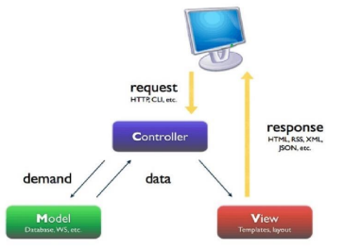

**Mô hình MVC (Model – View – Controller)** là một kiến trúc phần mềm hay mô hình thiết kế được sử dụng trong kỹ thuật phần mềm. Nó giúp cho các developer tách ứng dụng của họ ra 3 thành phần khác nhau Model, View và Controller. Mỗi thành phần có một nhiệm vụ riêng biệt và độc lập với các thành phần khác.

* + - 1. ***Các thành phần trong MVC***

-M là Model: Đây là thành phần chứa tất cả các nghiệp vụ logic, phương thức xử lý, truy xuất database, đối tượng mô tả dữ liệu như các Class, hàm xử lý…

-V là View: Đảm nhận việc hiển thị thông tin, tương tác với người dùng, nơi chứa tất cả các đối tượng GUI như textbox, images…Hiểu một cách đơn giản, nó là tập hợp các form hoặc các file HTML.

-C là Controller: Giữ nhiệm vụ nhận điều hướng các yêu cầu từ người dùng và gọi đúng những phương thức xử lý chúng…

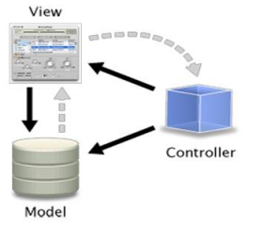

* + - 1. ***MVC làm việc như thế nào***

Đây là một cách đơn giản để mô tả lại luồng sự kiện được xử lý trong MVC:

- User tương tác với View, bằng cách click vào button, user gửi yêu cầu đi.

- Controller nhận và điều hướng chúng đến đúng phương thức xử lý ở Model.

- Model nhận thông tin và thực thi các yêu cầu.

- Khi Model hoàn tất việc xử lý, View sẽ nhận kết quả từ Model và hiển thị lại cho người dùng.

* + - 1. ***Ưu và nhược điểm của MVC***

* Ưu điểm :

Thể hiện tính chuyên nghiệp trong lập trình, phân tích thiết kế. Do được chia thành các thành phần độc lập nên giúp phát triển ứng dụng nhanh, đơn giản, dễ nâng cấp, bảo trì..

* Nhược điểm:

Đối với dự án nhỏ việc áp dụng mô hình MC gây cồng kềnh, tốn thời gian trong quá trình phát triển. Tốn thời gian trung chuyển dữ liệu của các thành phần.

***1.6.2 Laravel***

Laravel là một PHP framework mã nguồn mở và miễn phí, được phát triển bởi Taylor Otwell và nhắm vào mục tiêu hỗ trợ phát triển các ứng dụng web theo kiến trúc model-view-controller (MVC). Những tính năng nổi bật của Laravel bao gồm cú pháp dễ hiểu – rõ ràng , một hệ thống đóng gói modular và quản lý gói phụ thuộc, nhiều cách khác nhau để truy cập vào các cơ sở dữ liệu quan hệ, nhiều tiện ích khác nhau hỗ trợ việc triển khai vào bảo trì ứng dụng.

Vào khoảng Tháng 3 năm 2015, các lập trình viên đã có một cuộc bình chọn PHP framework phổ biến nhất, Laravel đã giành vị trí quán quân cho PHP framework phổ biến nhất năm 2015, theo sau lần lượt là Symfony2, Nette, CodeIgniter, Yii2 vào một số khác. Trước đó, Tháng 8 2014, Laravel đã trở thành project PHP phổ biến nhất và được theo dõi nhiều nhất trên Github.

Laravel được phát hành theo giấy phép MIT, với source code được lưu trữ tại Github.4aw54.

|  |  |
| --- | --- |
| Thư mục | Chức năng chính |
| App | Chứa controllers, models, views và assets của ứng dụng. |
| Bootstrap | Chứa một số file của bootstrap framework và một số file cấu hình nạp tự động |
| Config | Chứa các file cấu hình của hệ thống. |
| Database | Chứa migration và seed. |
| Public | Thư mục public dùng cho việc lưu trữ những file như css, javascripts, file images và những file khác. Nó cũng chứa file khởi động index.php. |
| Rescources | Chứa các view, các raw asset và các file ngôn ngữ. |
| Tests | Chứa các test tự động. |
| Vendor | Chứa toàn bộ code của bên thứ ba. Chứa plugin cài thêm cho ứng dụng và các composer package. |
| Config/app.php | Cấu hình mức cài đặt ứng dụng ở khía cạnh khác như timezone, locale, mode debug và khóa mã hóa duy nhất. |
| Config/auth.php | Drive xác thực |
| Config/cache.php | Nếu ứng dụng có lưu cache thì thời gian ứng dụng hồi đáp cho người dùng nhanh hơn. |
| Database/migrations/ | Thư mục migration chứa những lớp PHP cho phép Laravel cập nhật Schema cơ sở dữ liệu và vẫn giữ được toàn bộ versions cơ sở dữ liệu trong khi đồng bộ. Những file migration được tạo bởi tool Artisan. |
| Database/seeds | Thư mục seeds chứa những file PHP cho phép Artisan đưa vào bảng cơ sở dữ liệu với dữ liệu được đề xuất. |
| App/http/controller | Chứa những file controllers của ứng dụng. |
| Rescources/views | Thư mục views chứa những file mẫu HTML được sử dụng bởi controller hay route. |
| Rescources/lang | Chứa những file ngôn ngữ của ứng dụng |
| Storage | Thư mục storage được sử dụng để lưu trữ file tạm thời cho những dịch vụ Laravel khác nhau như session, cache, biên dịch template views. Thư mục này có thể ghi lại bởi web server và được duy trì bởi Laravel mà không cần can thiệp vào |
| App/http/routers.php | Đây là file route trong ứng dụng, nó lưu trữ toàn bộ những route để thông báo với Laravel cách như thế nào để kết nối khi có yêu cầu, theo hàm khai sẵn, controller và action. Đâylà file cũng chứa cách khai báo cho một vào sự kiện bao gồm trang lỗi, và nó được sử dụng để định nghĩa views composers |
| App/filters.php | File này dùng để giới hạn một số khu vực không được truy cập của web. |

# CHƯƠNG 2 : PHÂN TÍCH THIẾT KẾ HỆ THỐNG

## 2.1 Phân tích yêu cầu hệ thống

### *2.1.1 Mô tả hệ thống*

Hệ thống được thiết kế nhắm đến các khách hàng muốn mua các mặc hàng thời trang như quần áo, giày dép.

Người quản trị hệ thống là Admin quản lý tất các thông tin sản phẩm, khách hàng và các đơn đặt hàng.

***2.1.2 Yêu cầu chức năng của hệ thống***

Hệ thống được chia với ba loại đối tượng sử dụng hệ thống, chức năng quyền hạn củ thể ứng với từng loại đối tượng:

* *Admin*: là người quản lý tất cả sản phẩm, quản lý người dùng, quản lý thông tin người dùng, quản lý đơn hàng,quản lý bài viết,… là người có quyền cao nhất trong hệ thống.
* *User*: là người dùng sau khi đăng nhập có các quyền xem thông tin sản phẩm, đặt hàng, thanh toán,đánh giá sản phẩm,…

***2.1.3 Yêu cầu phi chức năng***

* *Phân quyền chặt chẽ:* Quản lý người dùng thông qua các chức năng và dữ liệu.Các chức năng được thiết kế độc lập giúp linh hoạt hơn trong việc tổ chức.
* *Ổn định,xử lý nhanh*: Các thao tác được quản lý chặt chẽ.Các số liệu đã nhập được ràng buộc trên nên tảng hệ thống quản lý tổng thể.Các thủ tục xử lý được phân chia tối ưu, do đó tốc độ tính toán và xử lý rất nhanh.
* *Hỗ trợ cùng nhiều người dùng*: Giải pháp được thiết kế, nhằm hỗ trợ nhiều người dùng cùng lúc.

**2.2 Phân tích thiết kế hệ thống**

***2.2.1 Sơ đồ BFD***

BFD (Business Function Diagram) là sơ đồ phân ra chức năng cơ bản của hệ thống được viết sau khi thu thập yêu cầu về chức năng và phi chức năng của hệ thống.

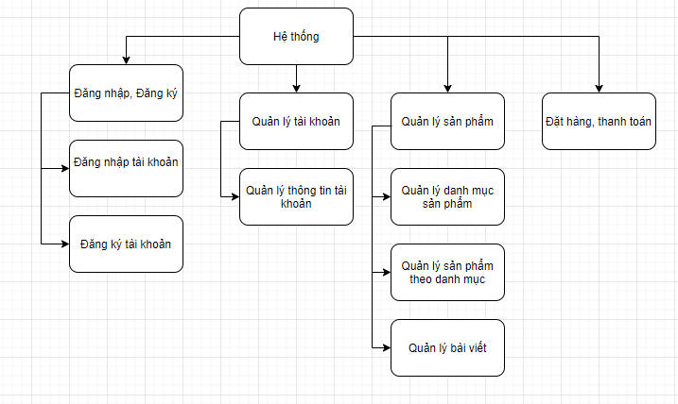

# Hình 3: Sơ đồ BFD

### *2.2.2 Sơ đồ DFD*

DFD (Data Flow Diagram) là sơ đồ luồng đi dữ liệu trong hệ thống sơ đồ DFD được vẽ khi có phân rã chức nắng BFD và các yêu cầu từ thu thập yêu cần trong hệ thống để biết được người dùng thao tác trên hệ thống và luồng đi dữ liệu sẽ được xử lý như thế nào.

* *Sơ đồ ngữ cảnh:*

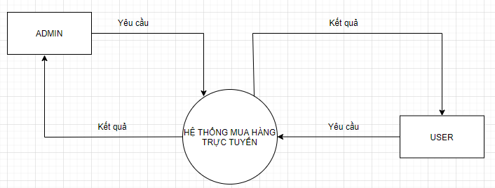

**Hình 4: Sơ đồ ngữ cảnh**

* *Sơ đồ DFD 0:*

Sơ đồ phân rã từ sơ đồ ngữ cảnh, thể hiện chức năng và luồng dữ liệu của hệ thống.

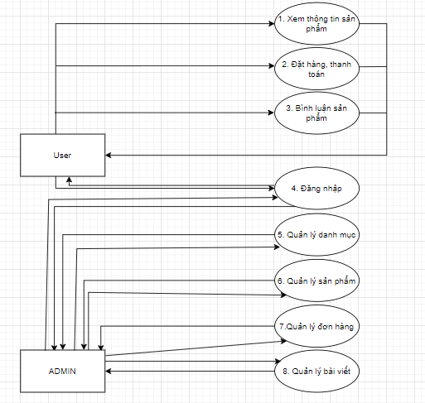

**Hình 5: DFD 0 chức năng và luồng của hệ thống**

­*­- Sơ đồ DFD 1 của đăng kí tài khoản*

Thể hiện luồng dữ liệu đăng ký tài khoản của một User lên hệ thống. Khi User đăng ký dữ liệu sẽ được kiểm tra theo đúng định dạng hay không hay có tồn tại trong hệ thống hay chưa. Nếu tất cả điều thỏa mãn sẽ cho phép một đăng ký một tài khoản mới.

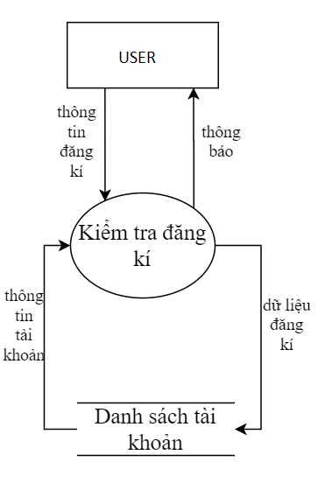

**Hình 6: DFD 1 đăng kí tài khoản**

* *Sơ đồ DFD của xem thông tin sản phẩm*

Sơ đồ này thể hiện luồng đi của dữ liệu đối với cả hai đối tượng User, Admin

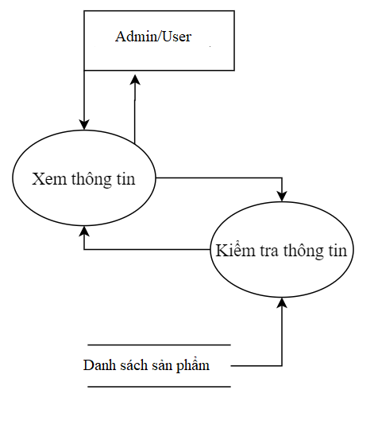

**Hình 7: DFD 1 Xem thông tin sản phẩm**

* *Sơ đồ DFD 1 của đăng nhập*

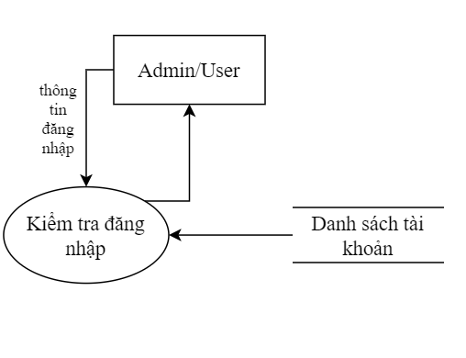

# Hình 8: DFD 1 Đăng nhập

* *Sơ đồ DFD đặt hàng*

Sơ đồ này thể hiện luồng dữ liệu đặt hàng của một người đăng nhập vào hệ thống

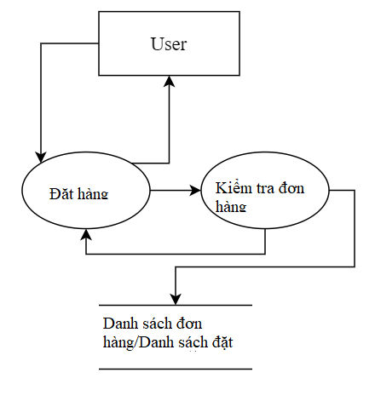

# Hình 9: DFD 1 Đặt hàng

* *Sơ đồ DFD 1 quản lý thông tin tài khoản*

Sơ đồ biểu diễn luồng đi của quản trị viên muốn thay đổi hoặc xem thông tin của người dùng

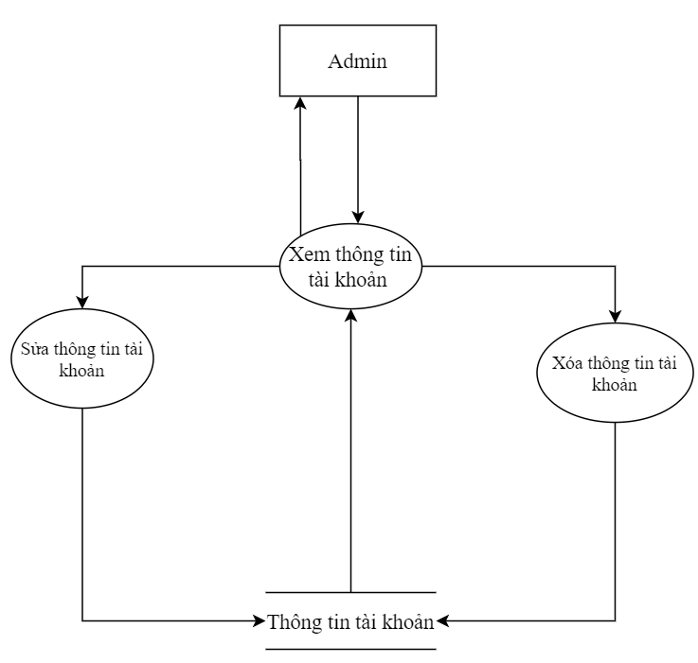

# Hình 10: DFD 1 quản lý thông tin tài khoản

* *Sơ đồ DFD 1 quản lý danh mục sản phẩm*

Sơ đồ thể hiện luồng dữ liệu của admin quản lý các danh mục sản phẩm đang có trong hệ thống

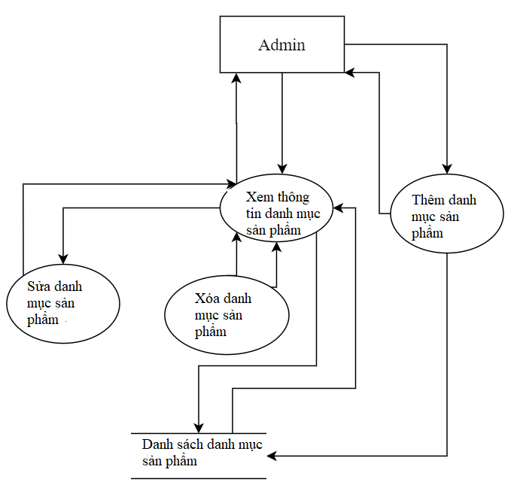

# Hình 11: DFD 1 Quản lý danh mục sản phẩm

* *Sơ đồ DFD 1 quản lý sản phẩm*

Sơ đồ thể hiện luồng dữ liệu của admin quản lý sản phẩm đang có trong hệ thống

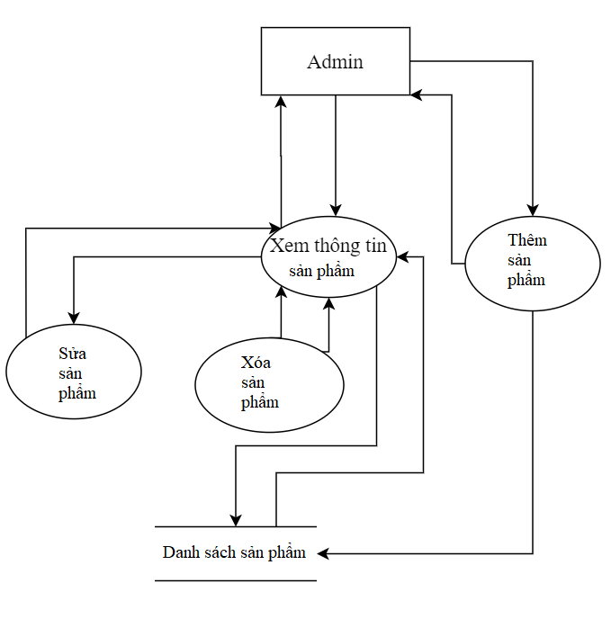

# Hình 12: DFD 1 Quản lý sản phẩm

* *Sơ đồ DFD 1 quản lý đơn hàng*

Sơ đồ thể hiện luồng dữ liệu của admin quản lý các thông tin đơn hàng của người dùng

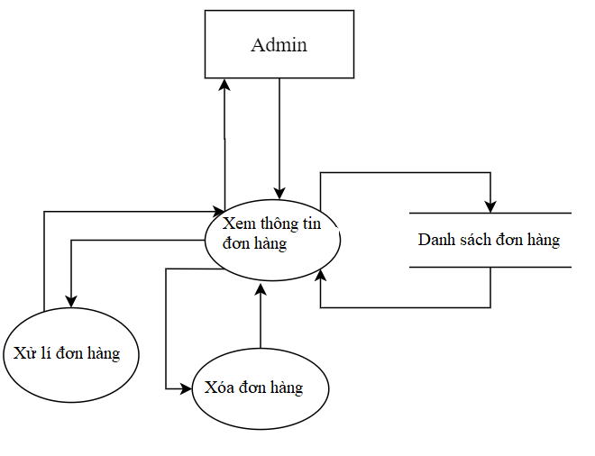

# Hình 13: DFD 1 Quản lý đơn hàng

* *Sơ đồ DFD 1 quản lý bài viết*

Sơ đồ thể hiện luồng dữ liệu của admin quản lý bài viết đang có trong hệ thống

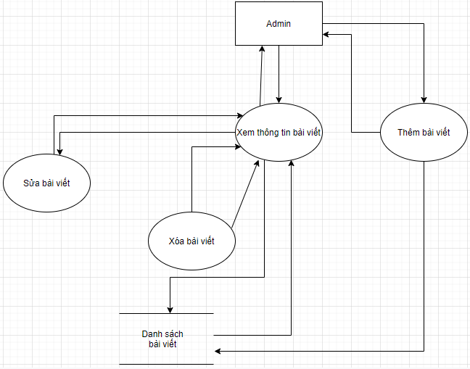

# Hình 14: DFD 1 Quản lý bài viết

* *Sơ đồ DFD 1 thanh toán*

Sơ đồ thể hiện luồng dữ liệu của người dùng khi thanh toán

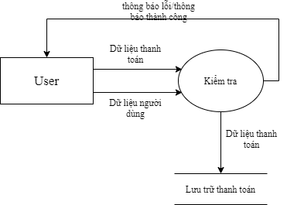

# Hình 15: DFD 1 Thanh toán

## 2.3 Biểu đồ Use case

### *2.3.1 Use Case tổng quát*

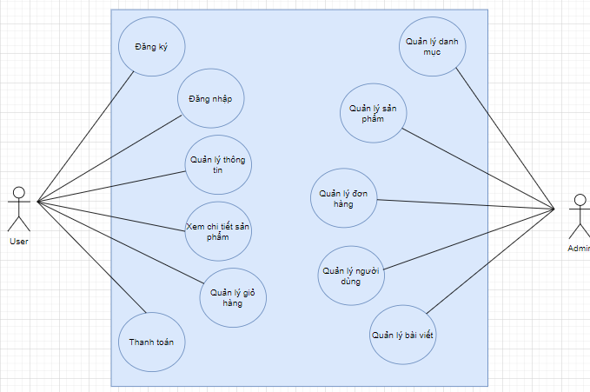

# Hình 16: Biểu đồ Use Case tổng quát

### *2.3.2 Use Case đăng nhập*

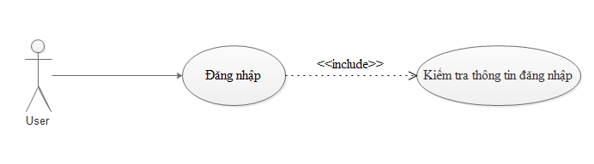

# Hình 17: Biểu đồ Use Case đăng nhập

|  |  |
| --- | --- |
| **Tên Use Case** | **Đăng nhập** |
| Tác nhân | Admin, người dùng |
| Điều kiện đầu vào | Tác nhân chưa đăng nhập vào hệ thống |
| Kết quả đầu ra | Tác nhân đăng nhập thành công |
| Mô tả | Use Case cho phép đăng nhập vào hệ thống |

# Bảng 1 : Mô tả Use Case đăng nhập

|  |  |  |
| --- | --- | --- |
| **STT** | **Thực hiện** | **Hành động** |
| 1 | Tác nhân | Chọn chức năng đăng nhập |
| 2 | Hệ thống | Hiển thị giao diện đăng nhập |
| 3 | Tác nhân | Nhập username, mật khẩu vào giao diện đăng nhập |
| 4 | Hệ thống | Kiểm tra username và mật khẩu,nếu đúng thì hệ thống sẽ chuyển tới trang chủ với trạng thái đã đăng nhập, nếu sai thì chuyển sang dòng khác |

# Bảng 2: Dòng chính Use Case đăng nhập

|  |  |  |
| --- | --- | --- |
| **STT** | **Thực hiện** | **Hành động** |
| 5 | Hệ thống | Thông báo đăng nhập không thành công do nhập sai username hoặc mật khẩu |
| 6 | Hệ thống | Trả về giao diện đăng nhập |

# Bảng 3 : Dòng khác của Use Case đăng nhập

### *2.3.3 Use Case quản lý danh mục*

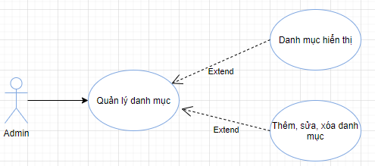

# Hình 18: Biểu đồ Use Case quản lý danh mục

|  |  |
| --- | --- |
| **Tên Use Case** | **Quản lý danh mục** |
| Tác nhân | Admin |
| Điều kiện đầu vào | Admin đã đăng nhập hệ thống |
| Kết quả đầu ra | Các thông tin về danh mục sản phẩm được cập nhật trong cơ sở dữ liệu |
| Mô tả | Use Case cho phép xem, thêm, sửa, xóa danh mục hiển thị |

# Bảng 4 : Mô tả Use Case quản lý danh mục

|  |  |  |
| --- | --- | --- |
| **STT** | **Thực hiện** | **Hành động** |
| 1 | Admin | Chọn quản lý danh mục trên trang quản trị |
| 2 | Hệ thống | Hiển thị giao diện quản lý danh mục |
| 3 | Admin | Chọn kiểu tác động : Thêm, sửa, xóa danh mục hiển thị |
| 4 | Hệ thống | Hiển thị kết quả, trả về danh sách danh mục đã được cập nhật |

# Bảng 5 : Dòng chính Use Case quản lý danh mục

|  |  |  |
| --- | --- | --- |
| STT | Thực hiện | Hành động |
| 5 | Hệ thống | Thông báo lỗi khi thực hiện tác động không hợp lệ |

# Bảng 6 : Dòng khác Use Case quản lý danh mục

### *2.3.4 Use Case quản lý sản phẩm*

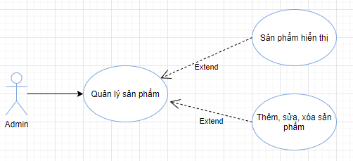

# Hình 19: Biểu đồ Use Case quản lý sản phẩm

|  |  |
| --- | --- |
| **Tên Use Case** | **Quản lý sản phẩm** |
| Tác nhân | Admin |
| Điều kiện đầu vào | Admin đã đăng nhập hệ thống |
| Kết quả đầu ra | Các thông tin về sản phẩm được cập nhật trong cơ sở dữ liệu |
| Mô tả | Use Case cho phép xem, thêm, sửa, xóa sản phẩm hiển thị |

# Bảng 7 : Mô tả Use Case quản lý sản phẩm

|  |  |  |
| --- | --- | --- |
| **STT** | **Thực hiện** | **Hành động** |
| 1 | Admin | Chọn quản lý sản phẩm trên trang chủ quản trị |
| 2 | Hệ thống | Hiển thị giao diện quản lý sản phẩm |
| 3 | Admin | Chọn kiểu tác động :thêm, sửa, xóa sản phẩm hiển thị |
| 4 | Hệ thống | Hiển thị kết quả, trả về danh sách đã được cập nhật |

# Bảng 8 : Dòng chính Use Case quản lý sản phẩm

|  |  |  |
| --- | --- | --- |
| **STT** | **Thực hiện** | **Hành động** |
| 5 | Hệ thống | Thông báo lỗi khi thực hiện tác động không hợp lệ |

# Bảng 9 : Dòng khác Use Case quản lý sản phẩm

### *2.3.5 Use Case quản lý bài viết*

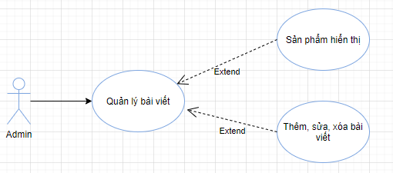

# Hình 20: Biểu đồ Use Case quản lý bài viết

|  |  |
| --- | --- |
| **Tên Use Case** | **Quản lý bài viết** |
| Tác nhân | Admin |
| Điều kiện đầu vào | Admin đã đăng nhập hệ thống |
| Kết quả đầu ra | Các thông tin về bài viết được cập nhật trong cơ sở dữ liệu |
| Mô tả | Use Case cho phép xem, thêm, sửa, xóa bài viết hiển thị |

# Bảng 10: Mô tả Use Case quản lý bài viết

|  |  |  |
| --- | --- | --- |
| **STT** | **Thực hiện** | **Hành động** |
| 1 | Admin | Chọn quản lý bài viết trên trang chủ quản lý |
| 2 | Hệ thống | Hiển thị giao diện quản lý bài viết |
| 3 | Admin | Chọn kiểu tác động : thêm, sửa, xóa bài viết hiển thị |
| 4 | Hệ thống | Hiện thị kết quả trả về danh sách bài viết đã được cập nhật |

# Bảng 11 : Dòng chính Use Case quản lý bài viết

|  |  |  |
| --- | --- | --- |
| **STT** | **Thực hiện** | **Hành động** |
| 5 | Hệ thống | Thông báo lỗi khi thực hiện tác động không hợp lệ |

# Bảng 12 : Dòng khác Use Case quản lý bài viết

### *2.3.6 Use Case quản lý đơn hàng*

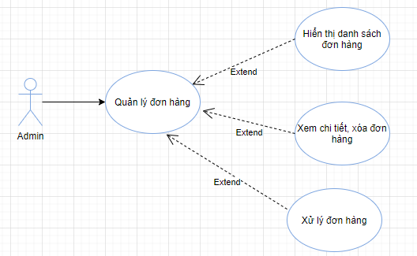

# Hình 21: Biểu đồ Use Case quản lý đơn hàng

|  |  |
| --- | --- |
| **Tên Use Case** | **Quản lý đơn hàng** |
| Tác nhân | Admin |
| Điều kiện đầu vào | Đã đăng nhập |
| Kết quả đầu ra | Thông tin thay đổi được cập nhật vào cơ sở dữ liệu |
| Mô tả | Use Case cho phép người dùng thực hiện xem, xóa đơn hàng, lọc các đơn hàng theo tình trạng xử lý, xử lý các đơn hàng chờ |

# Bảng 13: Mô tả Use Case quản lý đơn hàng

|  |  |  |
| --- | --- | --- |
| **STT** | **Thực hiện** | **Hành động** |
| 1 | Admin | Chọn đơn hàng |
| 2 | Hệ thống | Hiển thị giao diện đơn hàng |
| 3 | Admin | Thực hiện thao tác : xem, thêm, sửa, xóa đơn hàng |
| 4 | Hệ thống | Hiển thị danh sách đơn hàng khi đã xử lý |

# Bảng 14: Dòng chính Use Case quản lý đơn hàng

### *2.3.7 Use Case đăng ký*

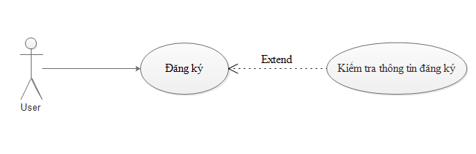

# Hình 22: Biểu đồ Use Case đăng ký

|  |  |
| --- | --- |
| **Tên Use Case** | **Đăng ký** |
| Tác nhân | Người dùng |
| Điều kiện đầu vào | Không có |
| Kết quả đầu ra | Người dùng có tài khoản thành viên, lưu vào cơ sở dữ liệu |
| Mô tả | Use Case cho phép người dùng đăng ký tài khoản thành viên |

# Bảng 15: Mô tả Use Case đăng ký

|  |  |  |
| --- | --- | --- |
| **STT** | **Thực hiện** | **Hành động** |
| 1 | Người dùng | Chọn đăng ký |
| 2 | Hệ thống | Hiển thị giao diện đăng ký thành viên |
| 3 | Người dùng | Điền thông tin cần thiết và đăng ký |
| 4 | Hệ thống | Kiểm tra thông tin, nếu đúng thì lưu vào cơ sở dữ liệu, thông báo đăng ký thành công và trả lại giao diện đăng nhập |

# Bảng 16: Dòng chính Use Case đăng ký

|  |  |  |
| --- | --- | --- |
| **STT** | **Thực hiện** | **Hành động** |
| 1 | Hệ thống | Thông báo lỗi khi nhập sai cú pháp hoặc trùng với username đã sử dụng |
| 2 | Hệ thống | Yêu cầu người dùng nhập lại thông tin |

# Bảng 17: Dòng khác Use Case đăng ký

### *2.3.8 Use Case xem chi tiết sản phẩm*

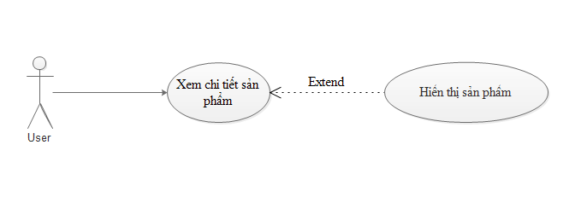

# Hình 23: Biểu đồ Use Case xem chi tiết sản phẩm

|  |  |
| --- | --- |
| **Tên Use Case** | **Xem chi tiết sản phẩm** |
| Tác nhân | Người dùng |
| Điều kiện đầu vào | Không có |
| Kết quả đầu ra | Người dùng có thể xem chi tiết sản phẩm quan tâm |
| Mô tả | Use Case cho phép người dùng xem được chi tiết sản phẩm |

# Bảng 18: Mô tả Use Case xem chi tiết sản phẩm

|  |  |  |
| --- | --- | --- |
| **STT** | **Thực hiện** | **Hành động** |
| 1 | Người dùng | Chọn sản phẩm |
| 2 | Hệ thống | Hiển thị giao diện chi tiết sản phẩm |

# Bảng 19: Dòng chính Use Case xem chi tiết sản phẩm

### *2.3.9 Use Case quản lý giỏ hàng*

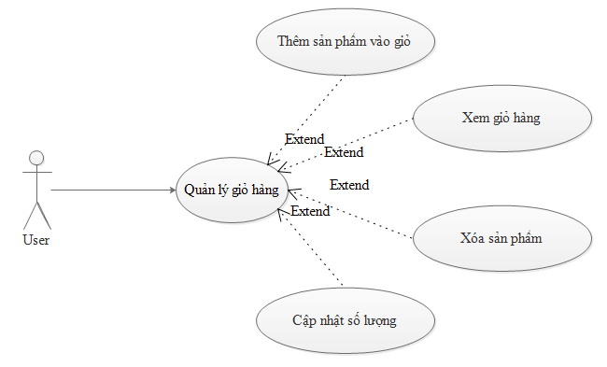

# Hình 24: Biểu đồ Use Case quản lý giỏ hàng

|  |  |
| --- | --- |
| **Tên Use Case** | **Quản lý giỏ hàng** |
| Tác nhân | Người dùng |
| Điều kiện đầu vào | Không có |
| Kết quả đầu ra | Các sản phẩm cần mua được cập nhật |
| Mô tả | Use Case cho phép người dùng thêm sản phẩm vào giỏ hàng, hiển thị giỏ hàng, xóa sản phẩm không cần thiết và điều chỉnh số lượng sản phẩm để thực hiện thanh toán |

# Bảng 20: Mô tả Use Case quản lý giỏ hàng

|  |  |  |
| --- | --- | --- |
| **STT** | **Thực hiện** | **Hành động** |
| 1 | Người dùng | Thêm sản phẩm vào giỏ hàng |
| 2 | Hệ thống | Cập nhật sản phẩm có trong giỏ hàng |
| 3 | Người dùng | Chọn xem giỏ hàng tại biểu tượng giỏ trên header của website |
| 4 | Hệ thống | Hiển thị giao diện giỏ hàng |
| 5 | Người dùng | Thực hiện thao tác : xóa sản phẩm không cần thiết hoặc cập nhật số lượng sản phẩm |
| 6 | Hệ thống | Hiển thị giao diện giỏ hàng đã được cập nhật |

# Bảng 21: Dòng chính Use Case quản lý giỏ hàng

### *2.3.10 Use Case thanh toán*

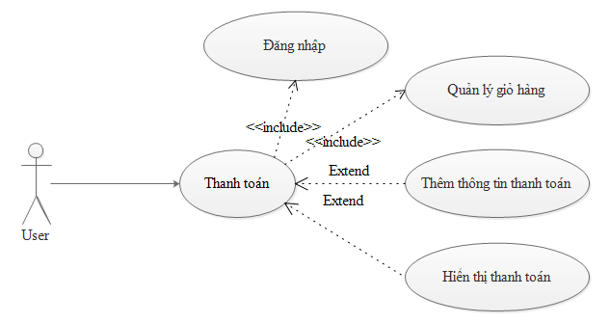

# Hình 25: Biểu đồ Use Case thanh toán

|  |  |
| --- | --- |
| Tên Use Case | Thanh toán |
| Tác nhân | Người dùng |
| Điều kiện đầu vào | Đã đăng nhập, đã thêm sản phẩm trong giỏ hàng |
| Kết quả đầu ra | Thông tin thanh toán được cập nhật vào cơ sở dữ liệu với trạng thái chờ xử lý |
| Mô tả | Use Case cho phép người dùng thanh toán sản phẩm cần mua |

# Bảng 22: Mô tả Use Case thanh toán

|  |  |  |
| --- | --- | --- |
| STT | Thực hiện | Hành động |
| 1 | Người dùng | Chọn thanh toán tại giỏ hàng |
| 2 | Hệ thống | Hiển thị giao diện thanh toán |
| 3 | Người dùng | Chọn loại thanh toán và điền thông tin cần thiết để thanh toán sau đó thực hiện thanh toán |
| 4 | Hệ thống | Thông báo thanh toán thành công |
| 5 | Hệ thống | Lưu thông tin đơn hàng vào cơ sở dữ liệu với trạng thái chờ xử lý |

# Bảng 23: Dòng chính Use Case thanh toán

|  |  |  |
| --- | --- | --- |
| STT | Thực hiện | Hành động |
| 1 | Hệ thống | Nếu thanh toán lỗi trả về thông báo |

# Bảng 24: Dòng khác Use Case thanh toán

## 2.4 Biểu đồ tuần tự

### *2.4.1 Chức năng đăng nhập*

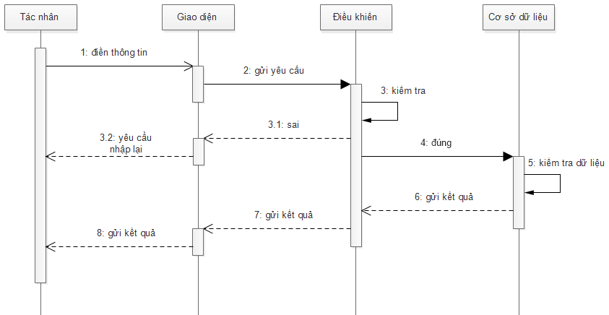

# Hình 26: Biểu đồ tuần tự đăng nhập

Các tác nhân (khách hàng/admin) sẽ điền thông tin vào giao diện đăng nhập. Giao diện sẽ gửi thông tin tới Controller điều khiển để thực hiện việc kiểm tra. Nếu thông tin gửi tới là sai mẫu quy định của username hoặc số lượng ký tự mật khẩu, Controller sẽ trả về thông báo sai về giao diện để tác nhân nhập lại thông tin. Nếu đúng, Controller sẽ gửi yêu cầu tới Model thực hiện kiểm tra cơ sở dữ liệu sau đó trả kết quả trở lại.

### *2.4.2 Chức năng đăng ký*

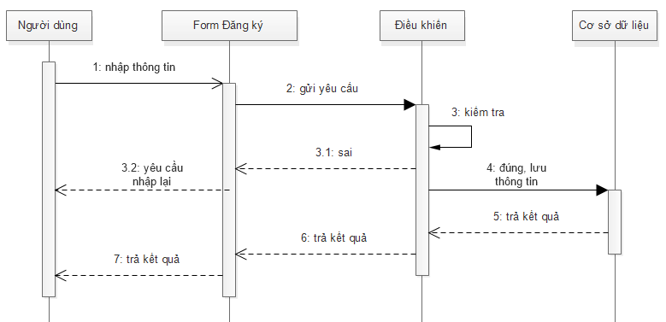

# Hình 27: Biểu đồ tuần tự đăng ký

Người dùng thực hiện điền thông tin đăng ký vào form đăng ký trên giao diện đăng ký. Sau đó form này sẽ thực hiện gửi thông tin tới Controller điều khiển để thực hiện kiểm tra việc nhập thông tin có đúng quy định hay không. Nếu sai sẽ gửi lại thông báo tới giao diện để người dùng nhập lại. Nếu đúng, Controller sẽ gửi thông tin tới Model để thực hiện nhập dữ liệu rồi trả về kết quả.

### *2.4.3 Chức năng quản lý thông tin*

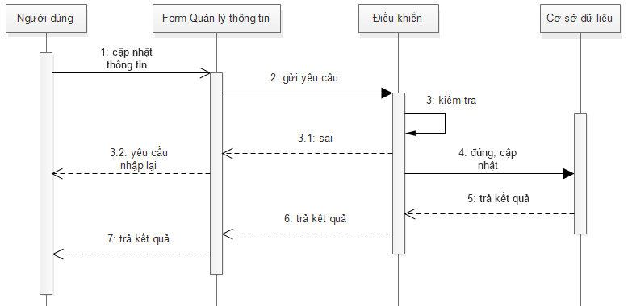

# Hình 28: Biểu đồ tuần tự quản lý thông tin

Thành viên đã đăng nhập hệ thống vào quản lý thông tin sẽ điền thông tin cần cập nhật vào giao diện form quản lý thông tin. Form này sẽ gửi yêu cầu tới Controller điều khiển kiểm tra việc cập nhật có đúng theo quy định hay không để xử lý. Nếu sai sẽ trả về thông báo lỗi cho người dùng. Nếu đúng Controller gửi yêu cầu cập nhật tới Model để thực hiện việc cập nhật và trả về kết quả.

### *2.4.4 Chức năng xem chi tiết sản phẩm*

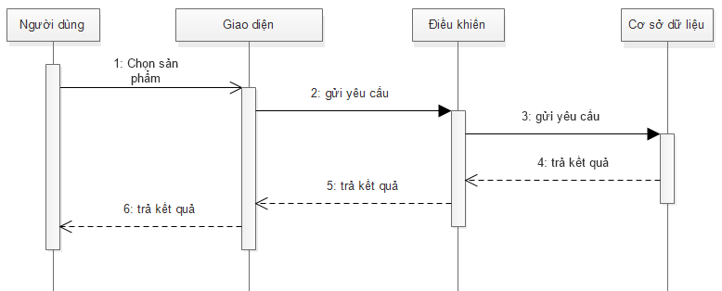

# Hình 29: Biểu đồ tuần tự xem chi tiết sản phẩm

Người dùng thực hiện chọn sản phẩm trên giao diện trang chủ hoặc giao diện tìm kiếm… Sau đó giao diện sẽ thực hiển gửi yêu cầu xem tới Controller điều khiển. Controller xử lý gửi yêu cầu tới Model để lấy thông tin từ cơ sở sử liệu cần thiết trả về Controller. Controller sẽ thực hiện chuyển giao diện tới chi tiết sản phẩm và hiển thị kết quả tới người sử dụng

### *2.4.5 Chức năng xem chi tiết bài viết*



# Hình 30: Biểu đồ tuần tự xem chi tiết bài viết

### *2.4.6 Chức năng đánh giá sản phẩm*

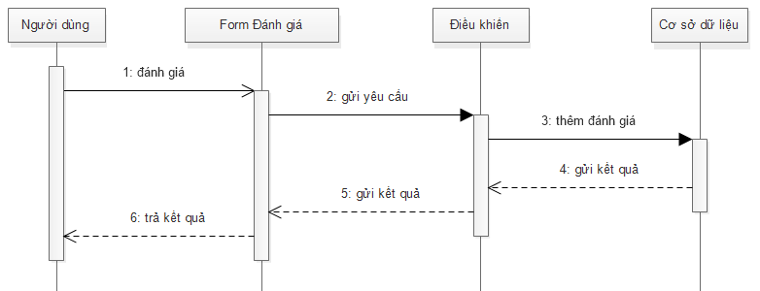

H31: Biều đồ tuần tự đánh giá sản phẩm

Thành viên sẽ chọn điểm đánh giá và nhập nội dung đánh giá trong form đánh giá trong giao diện chi tiết sản phẩm. Sau đó form đánh giá sẽ gửi yêu cầu tới Controller để thực hiện việc xử lý nội dung để yêu cầu Model nhập thông tin vào cơ sở dữ liệu. Model trả về kết quả tới Controller để Controller thực hiện việc đưa thông tin đánh giá trở lại giao diện hiển thị cho người dùng.

### *2.4.7 Chức năng quản lý giỏ hàng*

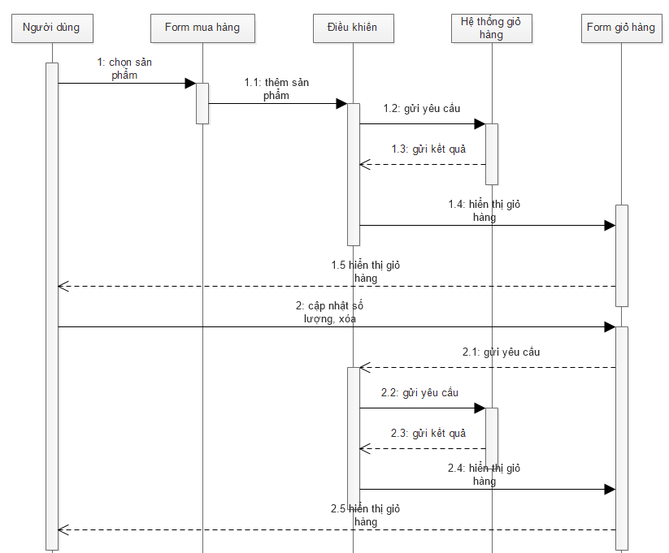

# Hình 32: Biểu đồ tuần tự giỏ hàng

Người dùng thực hiện mua hàng trong form mua hàng ở giao diện chi tiết sản phẩm hoặc biểu tượng mua hàng trên hình ảnh sản phẩm. Sau đó form mua hàng sẽ gửi thông tin về sản phẩm tới Controller để xử lý thông tin sản phẩm đưa tới hệ thống quản lý giỏ hàng. Hệ thống giỏ hàng sẽ cập nhật thông tin trở lại tới Controller để đưa thông tin tới giao diện giỏ hàng hiển thị cho người dùng.

Người dùng có thể thực hiện cập nhật số lượng hoặc xóa sản phẩm trong giỏ hàng trên giao diện giỏ hàng, form thực hiện trên giao diện giỏ hàng sẽ gửi yêu cầu cập nhật trở lại Controller điều khiển. Controller sẽ gửi yêu cầu cập nhật trở lại hệ thống giỏ hàng để cập nhật. Sau đó hệ thống giỏ hàng sẽ trả kết quả trở lại Controller và hiển thị kết quả cập nhật tới giao diện giỏ hàng để hiển thị cho người dùng.

### *2.4.8 Chức năng thanh toán*

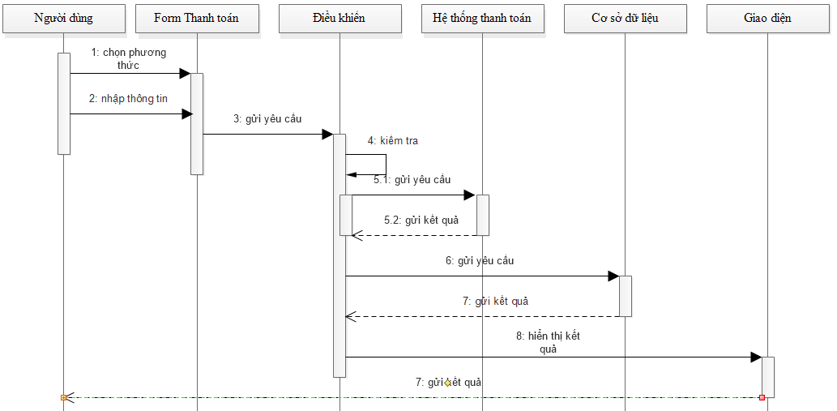

# Hình 33: Biểu đồ tuần tự thanh toán

Thành viên khi đã đăng nhập có thể thực hiện thanh toán bằng cách chọn hình thức thanh toán, sau đó nhập thông tin cần thiết vào form thanh toán. Form này sẽ gửi thông tin tới Controller. Nếu là thanh toán online, Controller sẽ gửi yêu cầu xác nhận tới hệ thống thanh toán. Hệ thống thanh toán sẽ gửi về kết quả thành công hay không thành công. Nếu thành công, Controller sẽ đặt trạng thái thanh toán là online, ngược lại sẽ đặt trạng thái thường. Sau đó gửi thông tin tới Model để cập nhật cơ sở dữ liệu. Model trả về kết quả tới Controller để thực hiện việc hiển thị kết quả thanh toán tới giao diện cho người dùng.

## 2.5 Kiến trúc hệ thống

Hệ thống được thiết kế dựa trên nền tảng ngôn ngữ PHP. Phân chia công việc và nhiệm vũ rõ ràng giữa cơ sở dữ liệu, điều khiển và giao diện hiển thị.

### *Model*

* Blog : Lưu thông tin quản lý bài viết
* Cart : Lưu thông tin quản lý giỏ hàng
* Category : Lưu thông tin quản lý danh mục sản phẩm
* Contact : Lưu thông tin quản lý thông tin liên lạc
* Order : Lưu thông tin quản lý đơn đặt hàng
* OrderItem : Lưu thông tin quản lý chi tiết đơn hàng
* Product : Lưu thông quản lý sản phẩm
* Rating : Lưu thông tin đánh giá bài viết
* Review : Lưu thông tin bình luận bài viết
* User : Lưu thông tin người dùng
* Wishlist : Lưu thông tin quản lý sản phẩm yêu thích

***2.5.2 View***

* View phần Admin sẽ có các thư mục sau :
  + Component, layouts : chứa các file tạo nên khung hình chính của trang quản trị
  + Category : chứa các file hiển thị quản trị danh mục
  + Product : chứa các file hiển thị quản trị sản phẩm
  + Order : chứa các file hiển thị quản trị các giao dịch
  + User : chứa các file hiển thị thông tin người dùng đăng ký thành viên
  + Blog : chứa các file hiển thị quản trị bài viết
  + Contact : chứa các file hiển thị quản trị liên lạc
* View phần public sẽ có các thư mục sau :
* Component, home và layouts : chứa các file tạo nên khung giao diện của website
* Product : chứa các file tạo nên các trang về sản phẩm
* Category : chứa các file hiển thị trang danh mục
* Review : chứa các file tạo nên trang bình luận bài viết
* Contact : chứa các file tạo nên trang liên lạc
* Checkout : chứa các file tạo nên các trang về giỏ hàng và thanh toán
* Blog : chứa các file tạo nên các trang về bài viết
* Wishlist : chứa các file tạo nên trang sản phẩm yêu thích

- View Auth : chứa các file tạo nên trang đăng nhập, đăng ký người dùng

**2.6 Thiết kế cơ sở dữ liệu**

***2.6.1 Danh sách các bảng***

|  |  |  |
| --- | --- | --- |
| STT | Tên các bảng | Mô tả |
| 1 | Blogs | Lưu thông tin bài viết |
| 2 | Carts | Lưu thông tin giỏ hàng |
| 3 | Categories | Lưu thông tin danh mục |
| 4 | Contacts | Lưu thông tin liên lạc |
| 5 | Orders | Lưu thông tin đơn hàng |
| 6 | Orders_item | Lưu thông tin chi tiết đơn hàng |
| 7 | Products | Lưu thông tin sản phẩm |
| 8 | Ratings | Lưu thông tin đánh giá sản phẩm |
| 9 | Reviews | Lưu thông tin bình luận sản phẩm |
| 10 | Users | Lưu thông tin người dùng |
| 11 | Wishlists | Lưu thông tin giỏ hàng yêu thích |

**Bảng 25: Danh sách các bảng cơ sở dữ liệu**

***2.6.2 Bảng Blogs***

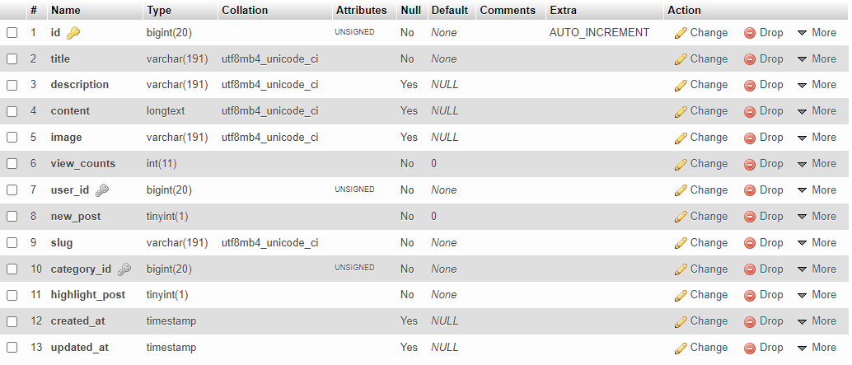

**Bảng 26 : Blogs**

***2.6.3 Bảng Carts***

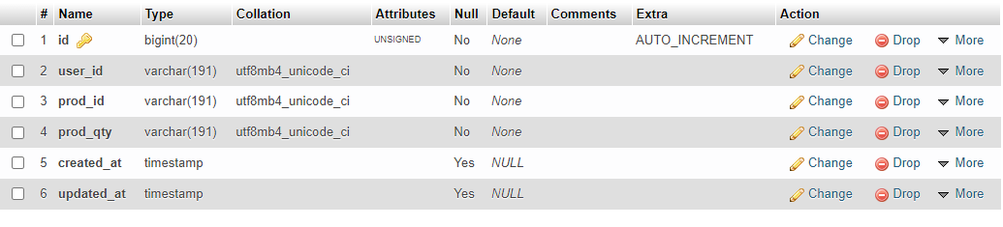

**Bảng 27 :Carts**

***2.6.4 Bảng Categories***

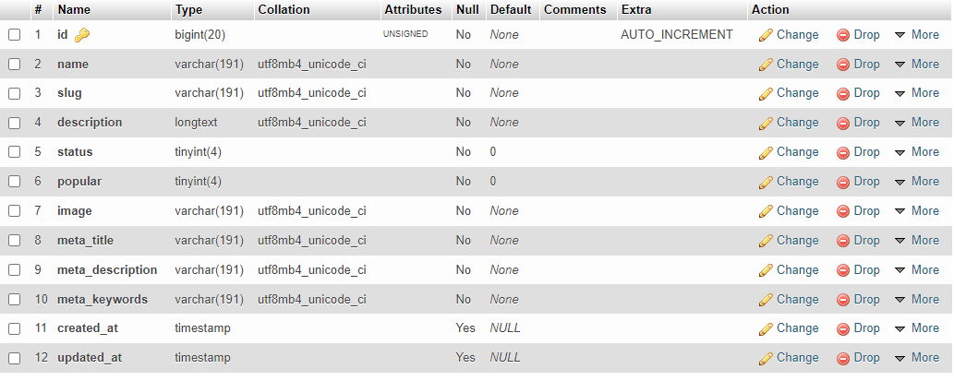

**Bảng 28 : Categories**

***2.6.5 Bảng Contacts***

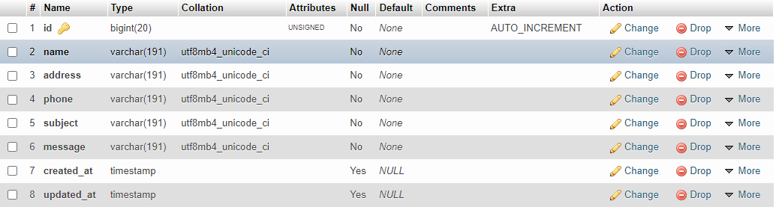

**Bảng 29 : Contacts**

***2.6.6 Bảng Orders***

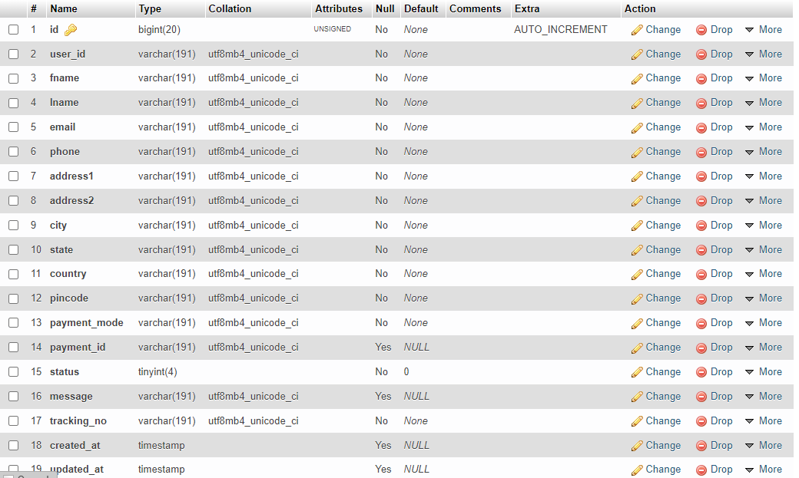

**Bảng 30 : Orders**

***2.6.7 Bảng Orders_item***

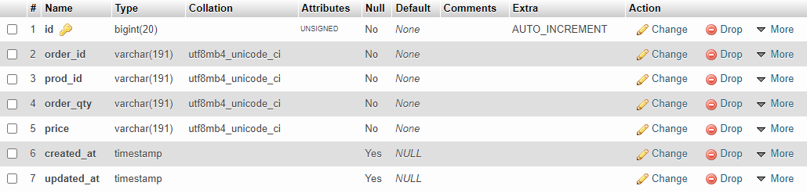

**Bảng 31 : Orders_item**

***2.6.8 Bảng Products***

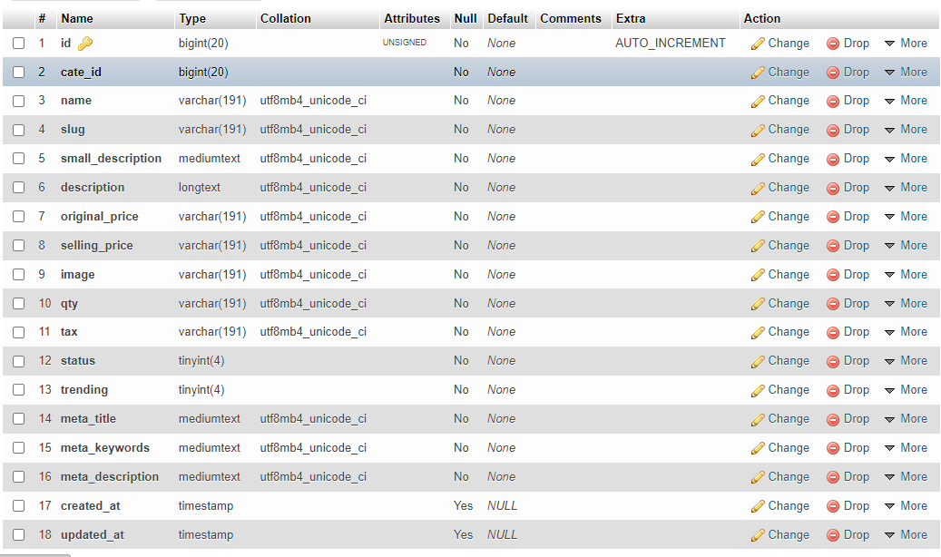

**Bảng 32 : Products**

***2.6.9 Bảng Ratings***

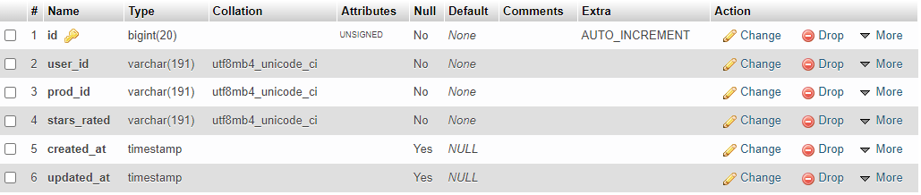

**Bảng 33 : Ratings**

***2.6.10 Bảng Reviews***

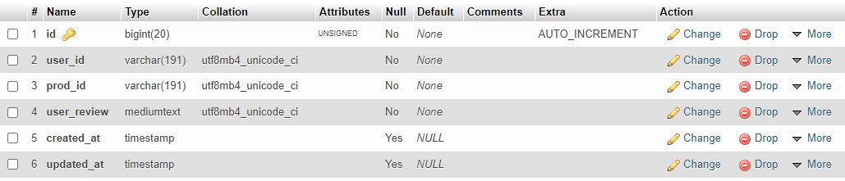

**Bảng 34 : Reviews**

***2.6.11 Bảng Users***

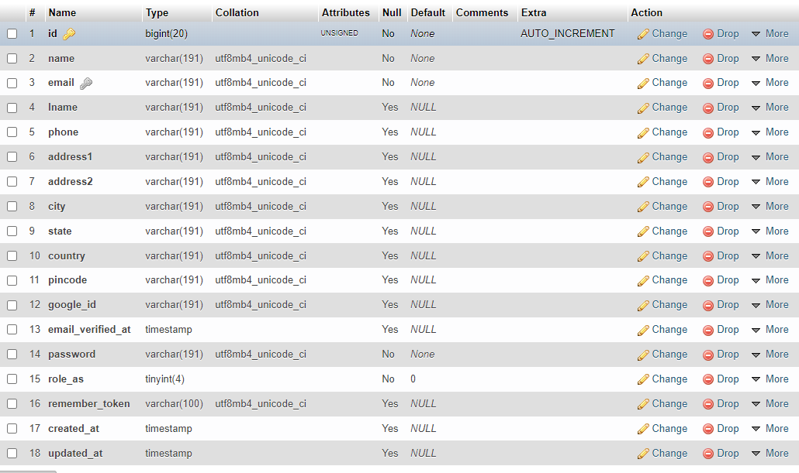

**Bảng 35 : Users**

***2.6.12 Bảng Wishlists***

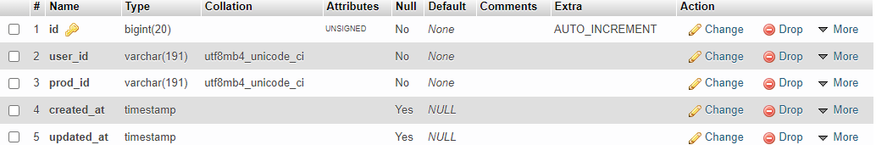

**Bảng 36 : Wishlists**

# CHƯƠNG 3: KẾT QUẢ CÀI ĐẶT

**3.1 Giao diện người dùng**

***3.1.1 Giao diện trang chủ***

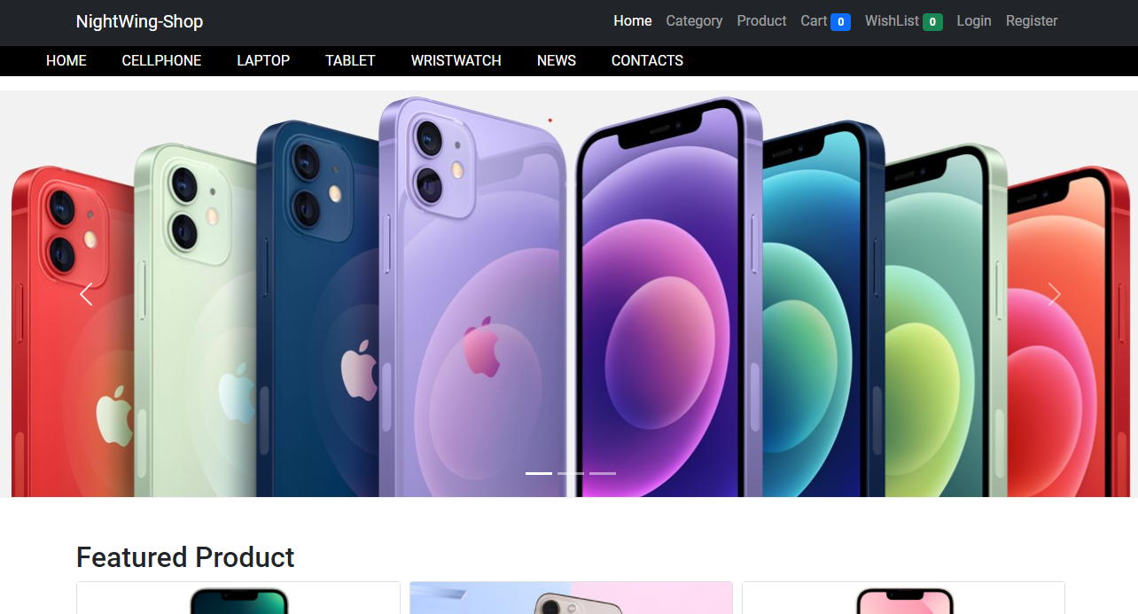

**Hình 36: Giao diện trang chủ**

***3.1.2 Giao diện đăng ký***

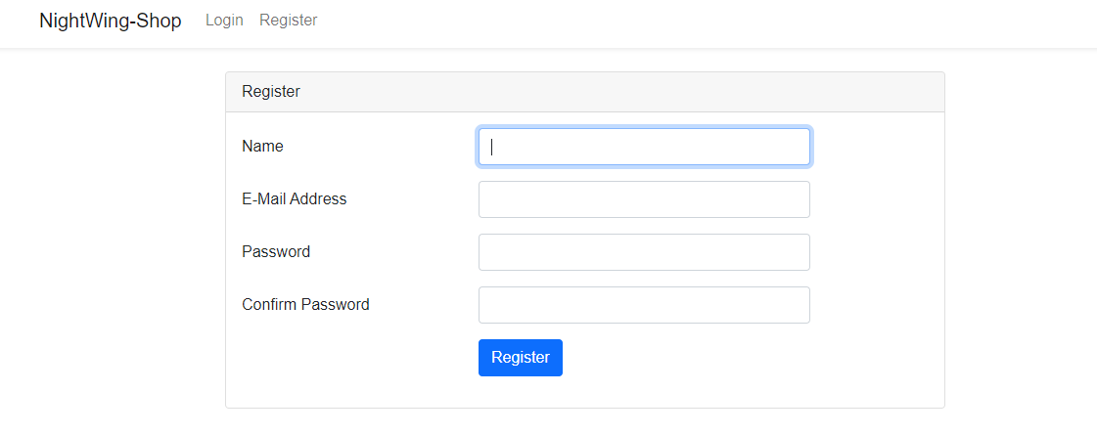

**Hình 37: Giao diện đăng ký**

***3.1.3 Giao diện đăng nhập***

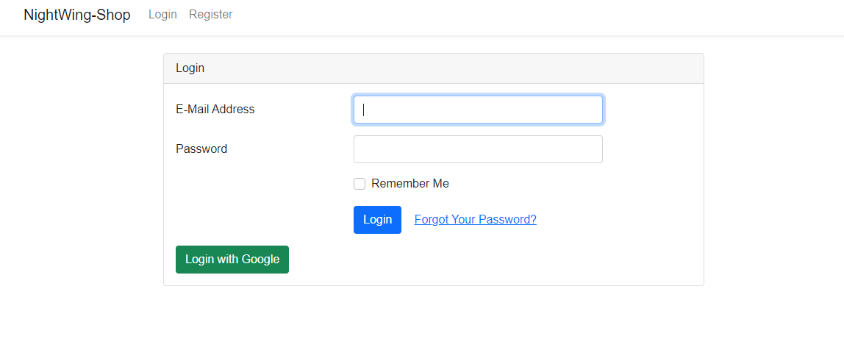

**Hình 38: Giao diện đăng nhập**

***3.1.4 Giao diện sản phẩm***

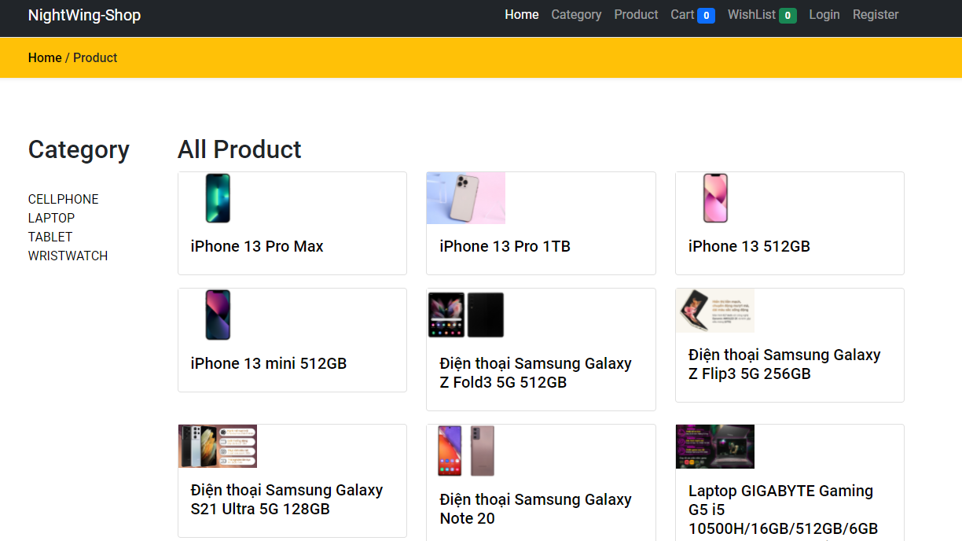

**Hình 39: Giao diện sản phẩm**

***3.1.5 Giao diện xem chi tiết sản phẩm***

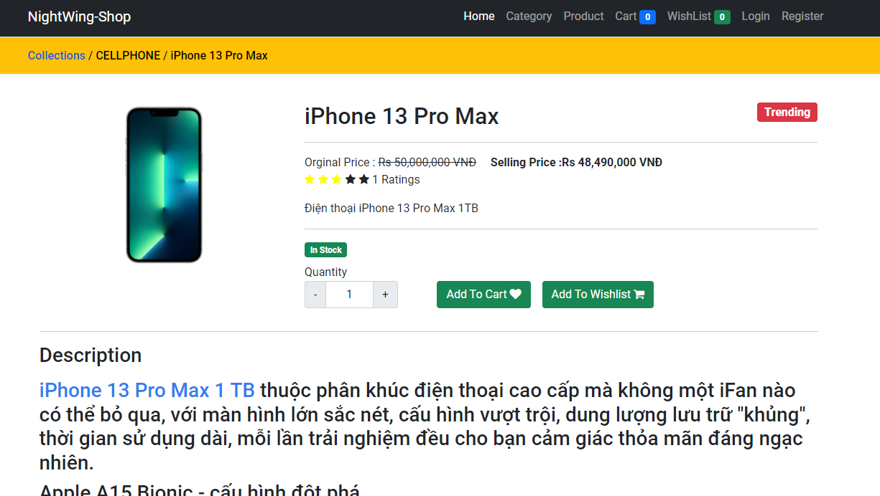

**Hình 40: Giao diện xem chi tiết sản phẩm**

***3.1.6 Giao diện bài viết***

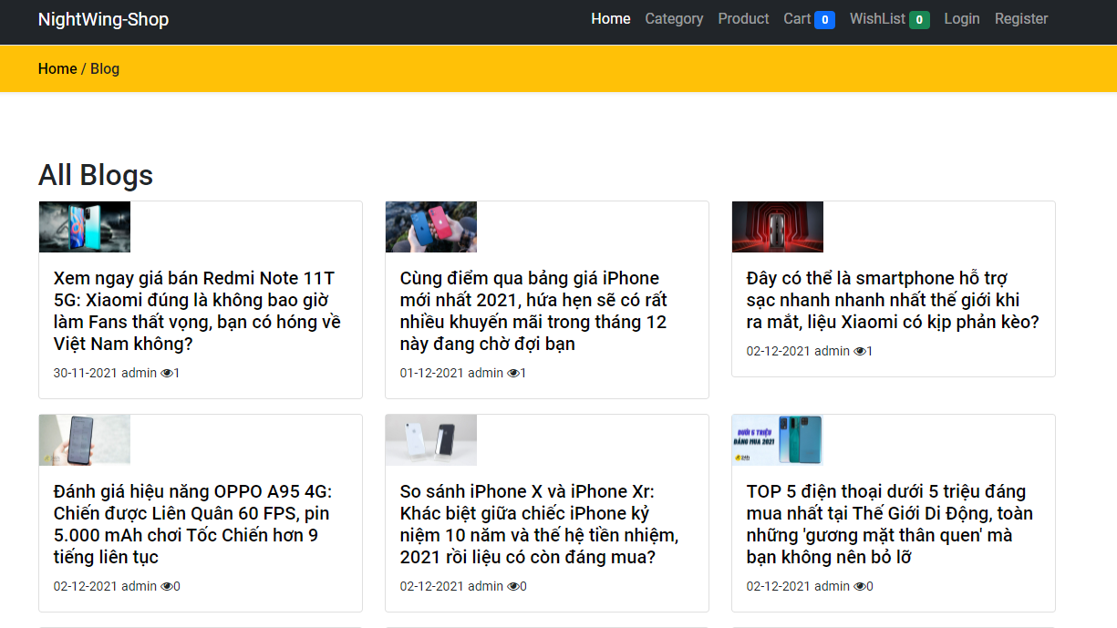

**Hình 41: Giao diện bài viết**

***3.1.7 Giao diện xem chi tiết bài viết***

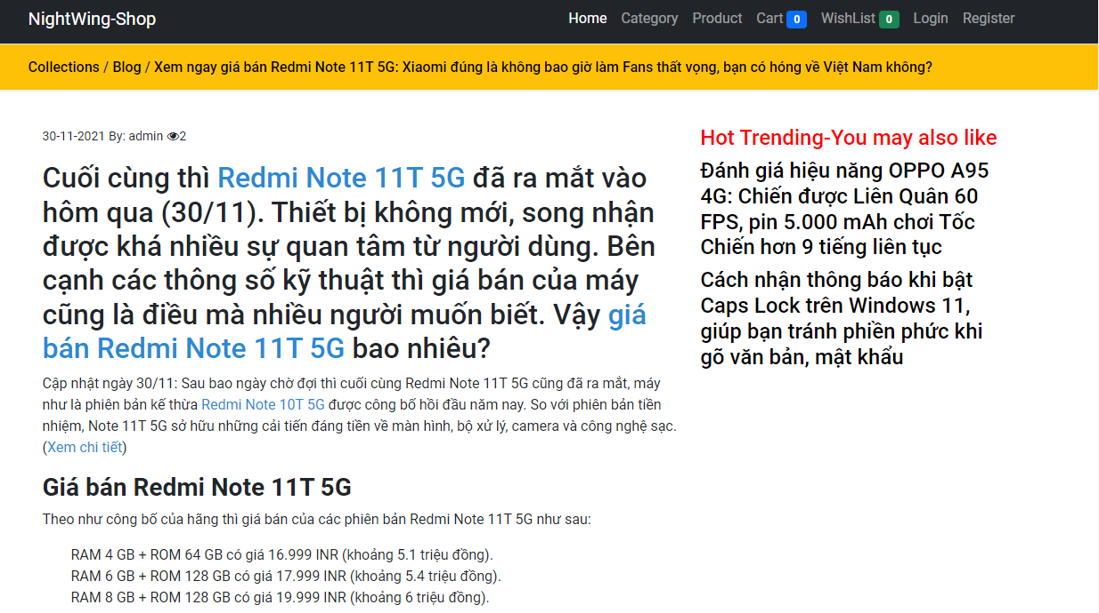

**Hình 42: Giao diện xem chi tiết bài viết**

***3.1.8 Giao diện giỏ hàng***

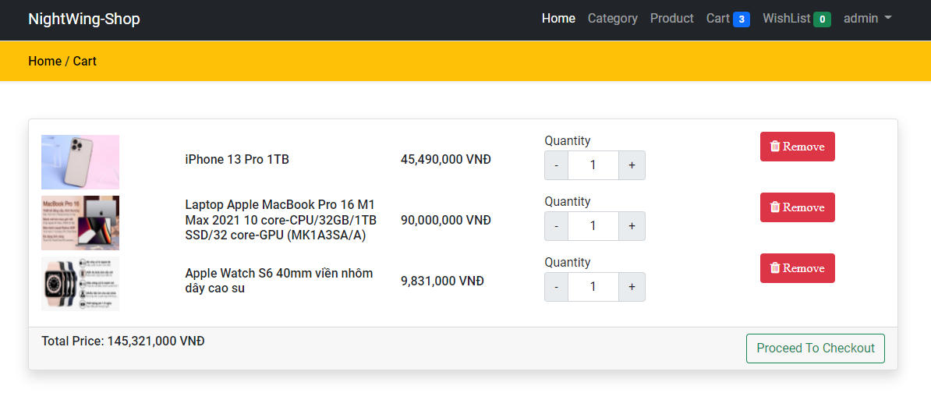

**Hình 43: Giao diện giỏ hàng**

***3.1.9 Giao diện thanh toán***

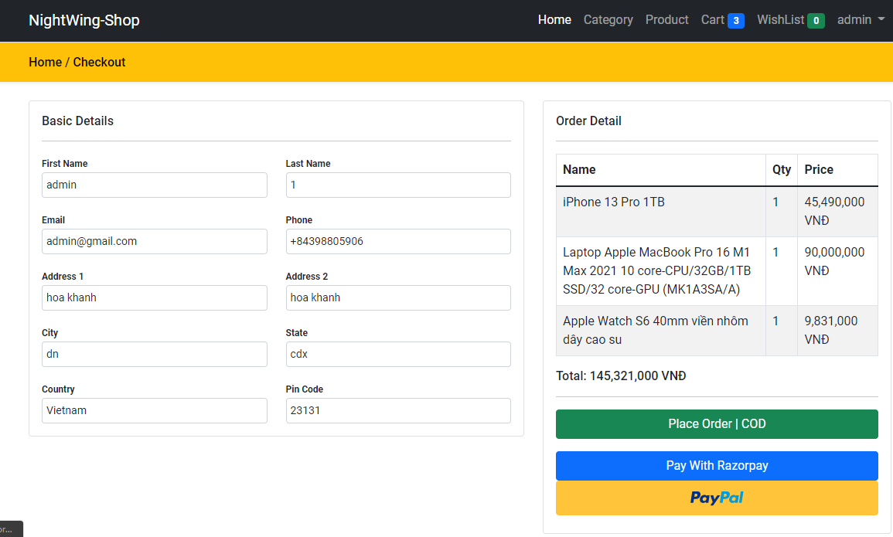

**Hình 44: Giao diện thanh toán**

***3.1.10 Giao diện liên lạc***

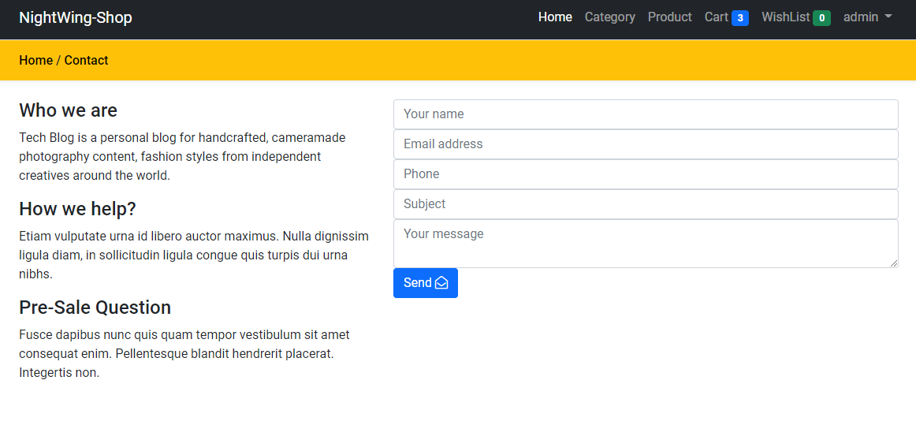

**Hình 45: Giao diện liên lạc**

***3.1.10 Giao diện Wishlist***

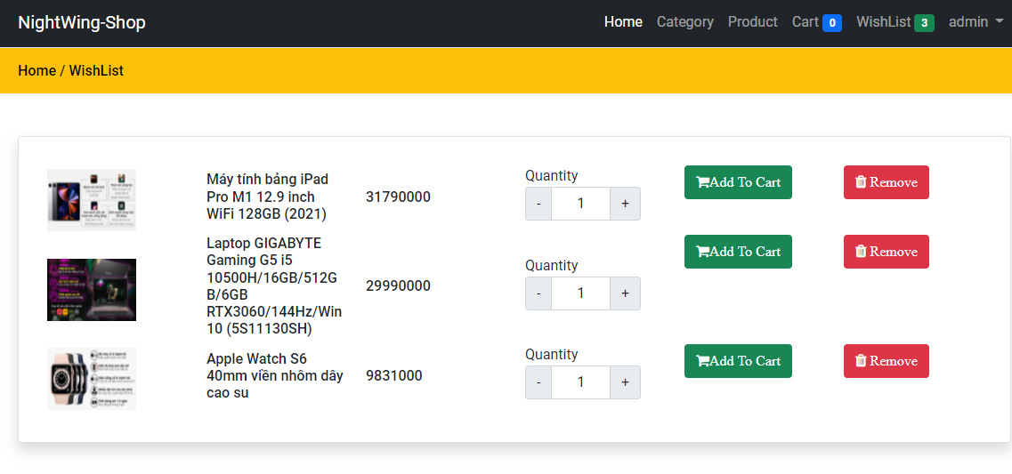

**Hình 45: Giao diện Wishlist**

## 3.2 Giao diện người quản trị

### *3.2.1 Giao diện đăng nhập quản trị*

# Hình 46: Giao diện đăng nhập quản trị

### *3.2.2 Giao diện tổng quan quản trị*

# Hình 47: Giao diện tổng quan quản trị

### *3.2.3 Giao diện quản lý người dùng*

# Hình 48: Giao diện quản lý người dùng

### *3.2.4 Giao diện quản lý danh mục*

# Hình 49: Giao diện quản lý danh mục

### *3.2.5 Giao diện quản lý sản phẩm*

# Hình 50: Giao diện quản lý sản phẩm

### *3.2.6 Giao diện quản lý giao dịch*

# Hình 51: Giao diện quản lý giao dịch

### *3.2.7 Giao diện quản lý đơn hàng*

# Hình 52: Giao diện quản lý đơn hàng

### *3.2.8 Giao diện quản lý liên lạc*

# Hình 53: Giao diện quản lý liên lạc

### *3.2.9 Giao diện quản lý bài viết*

# Hình 54: Giao diện quản lý bài viết

# KẾT LUẬN VÀ HƯỚNG PHÁT TRIỂN

## 1. Các kết quả đạt được

* Nắm được bố cục cũng như quá trính xây dựng giao diện cho một web bán hàng.
* Nắm vững những kiến thức cơ bản về HTML CSS JS,ajax đặc biệt là thư viện Boostrap
* Xây dựng được hệ thống cung cấp gần đầy đủ các chức năng cơ bản của một website bán hàng.
* Chức năng giỏ hàng giúp khách hàng kiểm soát được khả năng chi trả của mình.

## 2. Hạn chế của đề tài

Ngoài những vấn đề đạt được vẫn còn những vấn đề vẫn chưa được giải quyết.

* Chưa thống kê đơn hàng theo ngày, theo tháng, theo năm.
* Chưa có chức năng in các tài liệu cần thiết.
* Hệ thống trang quản trị còn nhiều thiếu sót.
* Hệ thống bảo mật chưa cao.

## 3. Hướng phát triển đề tài

Tiếp tục phát triển và hoàn thiện website với các chức năng như xây dựng liên kết đăng nhập, so sánh sản phẩm trong và ngoài website, thực hiện quản lý kho và khuyến mại với các điều kiện cụ thể theo thời gian. Thống kê cụ thể về sản phẩm trong kho. Thống kê chi phí, lợi nhuận. Thực hiện truy xuất chi phí, doanh thu và lợi nhuận ra word hoặc excel. Tối ưu hóa để cải thiện tốc độ xử lý. Danh mục sản phẩm có thể thực hiện lọc sản phẩm đa thuộc tính...

# TÀI LIỆU THAM KHẢO

[1] PHP: <http://hoclaptrinhweb.org/lap-trinh/hoc-php/227-bai-1-gioi-thieu-ve-ngon-ngu-lap-trinh-php-va-huong-dan-cai-dat.html>

[2] Xampp <https://vi.wikipedia.org/wiki/XAMPP>

[3] Bootstrap <http://getbootstrap.com.vn/about/>

[4] jQuery <https://vi.wikipedia.org/wiki/JQuery>

[5] <https://www.w3schools.com/>

[6] <https://viblo.asia/newest>

# 

# PHỤ LỤC MÃ NGUỒN

1. **Đăng ký**
2. **Đăng nhập**
3. **Đăng xuất**
4. **Product list**
5. **Product detail**
6. **Cart**

**7.Checkout**

**2. Nhận xét của cơ sở thực tập**

**Xác nhận của cơ sở thực tập**

**3. Đánh giá của cán bộ hướng dẫn**

**Xác nhận của cán bộ hướng dẫn**